
الجمهــــوريــــــة الجزائــــريــــــة الديمقــــراطيــــــة الشــعبيـــــة
République Algérienne Démocratique et Populaire
وزارة التــــــعلـــــيـــــــــــم العــــــــــــالــــــــــــي والبــــحــــــــــــث العـــلمـــــــــي
Ministère de l’Enseignement Supérieure et de la Recherche Scientifique

Université d’Oran II Mohamed Ben Ahmed جامعة وهران 2 محمد بن أحمد
Institut de Maintenance et de sécurité industrielle معهد الصيانة والأمن الصناعي
Département de Maintenance en Électromécanique

MÉMOIRE
De fin d’études pour l’obtention du diplôme de Master
Filière : Électromécanique
Spécialité : Maintenance Industrielle enÉlectromécanique

Thème :

Étude et Conception d’un Chauffe-eau Solaire pour une Maison Individuelle

Présenté par :
MEBKHOUT Ismail Belaouni

Devant le jury composé de :
Nom et Prénom | Grade | Etablissement | Qualité
AIDENE Zahia | MCB | IMSI (Université d’Oran 2) | Président
REGUIEG YSSAAD Sadek | MAA | IMSI (Université d’Oran 2) | Encadreur
ADDA NEGGAZ Samir | MAA | IMSI (Université d’Oran 2) | Examinateur

Année universitaire : 2024/2025



Remerciement


Remerciement

قالَّ اللهُعزَّوجلَّ: { لَئِن شَكَرْتُمْ لأَزِيدَنَّكُمْ }

أَشْكُرُ الله وأَحْمَدُهُ حَمْداً كَثيراً مُبارَكاً عَلَى هَذِهِ النِّعْمَةِ الطَّيبَةِ والنَّافِعَة نِعْمَةِ العِلْمِ والبَصِيرَةِ.

J’aimerais remercier tous les membres de ma famille pour leur soutien inconditionnel et leurs encouragements Spécialement mon père, ma mère, mon frère Abdelkhalek sans oublier mon alter ego Aymen Brakna.
Aussi, j’ai l’honneur d’exprimer mes sincères remerciements et ma gratitude à mon encadreur et monenseignant des années précédentes, Monsieur Reguig Sadek Yesaad, pour sa généreuse supervision de cette mémoire et pour tous les efforts qu’il a déployés.

Je tiens également à remercier tous les professeurs de l’Institut de Maintenance et de Sécurité Industrielle et tous ceux qui m’ont aidé à réaliser ce travail.

Je tiens également à exprimer ma profonde gratitude à mes compagnons tout au long des années d'études, et à ceux avec qui j'ai partagé de beaux jours, notamment Manseur Ilies (connu sous le nom de Timou), Zakaria Foul, Djamai Ali, et Mazed Saïd.

Ismail

مُلَخَص

في ظـل التزايد المستمر للاستهلاك العالمي للطاقة واستنزاف الموارد الأحفورية، أصبح اللجوءإلى الطـاقات المتجددة ضـرورة ملحة. في هذا الإطار، تبرز الطاقة الشمسية كحل واعـد لـتلبـية الاحـتياجـات الطاقـية، خـاصة في التطبيقات المنـزلية مثل أنظمة تسخين المياه الشمـسية لإنـتاج المـاء الساخن الصحي (ECS)، والتي تمـثـل أحـد أكـثر الاسـتخـدامات كفاءة من حيث التـكـلفـة والاستدامة.

تقدم هذه المذكرة دراسـة وتصـميـم نـظام تسخين مياه بالطاقة الشـمسـية للمـنـازل الفـرديـة، مـع التركيز على تحسين الكفاءة الطاقية من خلال اختيار المكونات المثلى (مثل المجمعات الشمسية الـمسطـحـة، الخـزانـات وأنـظمة التـداول) وحسـاب الأبعاد بنـاء على الاستهلاك اليومي للعائلة.

تـمت محـاكـاة النـظام بـاستخدام برنامج T*SOL لتحليل أدائه تحت ظروف تشغيل مختلفة، مع عرض الـنتـائج عـلى شكل منحنيات ومخـطـطات تـوضح الـعلاقــة بـيـن كفاءة النظام والعوامل المؤثرة مثل شدة الإشعاع الشمسي ودرجات الحرارة.

الكلمات المفتاحية: الطـاقة الشـمسيـة، تسخين المـيـاه، المجـمـع الشـمسـي المسطح، المـحـاكـاة الحرارية، T*SOL، الكفاءة الطاقية، النظام الشمسي المنزلي.

Résumé

Face à l'augmentation croissante de la consommation mondiale d'énergie et à l'épuisement des ressources fossiles, le recours aux énergies renouvelables est devenu une nécessité impérieuse. Dans ce contexte, l'énergie solaire se distingue comme une solution prometteuse pour répondre aux besoins énergétiques, notamment dans les applications domestiques telles que les chauffe-eaux solaires pour produire l’eau chaude sanitaire (ECS), qui représente l'une des utilisations les plus efficaces en termes de coût et de durabilité.

Cette mémoire présente étude et la conception d’un système de chauffe-eau solaire pour une maison individuelle, en mettant l'accent sur l'optimisation de l'efficacité énergétique à travers la sélection des composants optimaux (tels que les capteurs solaires plats, les réservoirs et les systèmes de circulation) et le calcul des dimensions basé sur la consommation quotidienne d'une famille.

La simulation du système a été réalisée à l'aide du logiciel T*SOL pour analyser ses performances sous différentes conditions de fonctionnement, avec des résultats présentés sous forme de courbes et de diagrammes illustrant la relation entre l'efficacité du système et les facteurs influents tels que l'intensité du rayonnement solaire et les températures.

Mots-clés : Énergie solaire, chauffage de l'eau, capteur solaire plat, simulation thermique, T*SOL, efficacité énergétique, système solaire domestique.

Abstract

With the continuous increase in global energy consumption and the depletion of fossil resources, the use of renewable energy has become an urgent necessity. In this context, solar energy stands out as a promising solution to meet energy needs, particularly in domestic applications such as solar water heating systems for producing domestic hot water (DHW), which represents one of the most cost-effective and sustainable uses.

This thesis presents the study and design of a solar water heating system for individual homes, focusing on optimizing energy efficiency through the selection of optimal components (such as flat plate solar collectors, storage tanks, and circulation systems) and dimensioning calculations based on a family's daily consumption.

The system was simulated using T*SOL software to analyze its performance under various operating conditions, with results presented in the form of curves and diagrams illustrating the relationship between system efficiency and influencing factors such as solar radiation intensity and temperatures.

Keywords: Solar energy, water heating, flat plate solar collector, thermal simulation, T*SOL, energy efficiency, domestic solar system.

Sommaire

Remerciement
مُلَخَص
Résumé
Abstract
Sommaire
Liste des figures
Listes des Tableaux
Introduction Générale 1

Chapitre 01 : Énergie Solaire

1.1Introduction 2
1.2 Le système solaire 2
1.2.1 Composition du système solaire 3
1.2.2 Définitions de l’Union Astronomique Internationale 3
1.3 Le soleil 3
1.4 Rayonnement solaire : 4
1.4.1 Les Types de rayonnement solaire 5
1.4.2 Caractéristiques du rayonnement solaire : 5
1.4.3 Nécessité du rayonnement solaire : 6
1.5 L’énergie solaire 6
1.6 Les technologies pour capter l’énergie solaire 6
1.6.1 Panneaux solaires photovoltaïques : 7
1.6.2 L’énergie des radiations électromagnétiques solaires : 8
1.6.3 L’énergie solaire thermique : 8
1.6.4 Technologie des tubes sous vide : 9
1.6.5 L’énergie solaire à sel fondu : 10
1.6.6 L’énergie solaire thermodynamique : 11
1.6.7 L’énergie solaire aérovoltaïque : 11
1.7 Applications de l’énergie solaire : 11
L’Electrification : 12
La climatisation : 12
La production d’eau chaude : 13
Agriculture: 14
1.8 Mesure de l’énergie solaire 14
1.9 Avantages et Inconvénients de l’énergie solaire 16
1.9.1 Les avantages : 16
1.9.2 Les inconvénients : 17
1.10 Conclusion 17

Chapitre 02 : Les Chauffe-eaux Solaires

2.1 Introduction 18
2.1 Définition de chauffe-eau solaire : 18
2.2 Principe de fonctionnement d’un chauffe-eau solaire 19
2.3 Types de chauffe-eaux solaires 20
2.3.1 Le chauffe-eau solaire Monobloc 20
2.3.2 Le chauffe-eau solaire Thermosiphon 20
2.3.3 Le chauffe-eau solaire à circulation forcée 21
2.3.4 Le chauffe-eau solaire à auto-vidange 22
2.4 Les principaux composants d’un chauffe-eau solaire 22
2.4.1 Le capteur plan solaire 22
2.4.2 L’unité de stockage (Ballon d’eau chaude) 32
2.4.3 L’échangeur thermique 32
2.4.4 Le système d’appoint 32
2.4.5 Le groupe de transfert 34
2.5 Conclusion 39

Chapitre 03 : Conception et simulation d’un chauffe-eau solaire individuel

3.1 Introduction : 40
3.2 Partie 1 : Étude et Conception de notre installation d’ECS 40
a) Caractéristiques particulières des composants : 40
3.3Partie 2 : Simulation de l’installation d’ECS 50
1. Présentation du logiciel T*SOL : 50
2. Points forts du logiciel 50
3. Simulation 52
4. Les compositions de l'installation : 53
5. Données Météo 60
6. Résultats de la simulation annuelle : 62
7. Diagrammes de la simulation : 64
8. Graphe de météo 65
9. Consommation ECS 67
10. Champ capteur 69
11. Circuit capteur 71
12. Synthèse des résultats : 76
3.4 Conclusion 76
Conclusion Générale 77
Bibliographie

Liste des figures

Figure 1.1: Principaux composants du Système solaire (couleurs et tailles correctes, mais
Distances non respectée).
Figure 1.2: Face du soleil.
Figure 1.3: La structure interne du soleil.
Figure 1.4: Panneau solaire photovoltaïque.
Figure 1.5: Chauffe-eau solaire.
Figure 1.6: Chauffe-eau solaire à tubes sous vide.
Figure 1.7: Énergie solaire à sel fondu.
Figure 1.8: L’électrification.
Figure 1.9: Production d’eau chaude par l’énergie solaire.
Figure 1.10: Utilisation de l’énergie solaire dans l’agriculture.
Figure 1.11: Pyranomètre.

Figure 2.1: Principe de fonctionnement d’un chauffe-eau solaire.
Figure 2.2: Le chauffe-eau Monobloc.
Figure 2.3: Le chauffe-eau solaire thermosiphon.
Figure 2.4: Le chauffe-eau solaire à circulation forcée.
Figure 2.5: Le chauffe-eau solaire à auto-vidange.
Figure 2.6: Capteur solaire thermique.
Figure 2.7: Défirent composants d’un capteur solaire plan.
Figure 2.8: Absorptivité et émissivité de divers types de revêtements.
Figure 2.9: Peinture noire sur absorbeur.
Figure 2.10: Diverses formes d’absorbeurs (d’après DGS Solar Anlagen 2001).
Figure 2.11: Principaux types de réseaux de tuyauteries dans l’absorbeur (d’après DGS Solar
Antalgen).
Figure 2.12: Principe de fonctionnement du capteur solaire plan.
Figure 2.13: Coupe transversale d'un capteur plan.
Figure 2.14: Les types de capteur solaire.
Figure 2.15: La cuve de stockage avec échangeur.
Figure 2.16: Emplacement de l’appoint électrique (résistance).
Figure 2.17: La pompe.
Figure 2.18: Schéma simplifie d’une régulation différentielle.
Figure 2.19: Une soupape de sécurité.
Figure 2.20: Un vase d’expansion.
Figure 2.21: Un purgeur.
Figure 2.22: Un clapet anti-retour.
Figure 2.23: Conduites de liaison isolées.

Figure 3.1 : Ballon d’eau chaude.
Figure 3.2 : Variation de consommation d'ECS.
Figure 3.3 : Profil journalier de la consommation de l'ECS.
Figure 3.4 : l’appoint (Chaudière à gaz).
Figure 3.5: Interface du logiciel T*SOL.
Figure 3.6 : Notre modèle d’installation ECS solaire.
Figure 3.7 : Les composants de l’installation.
Figure 3.8 :Caractéristiques techniques du capteur.
Figure 3.9 : Dimensionnement du volume du ballon.
Figure 3.10 : Entrée des paramètres de consommation d’ECS.
Figure 3.11 : Sélection du type d’utilisation (maison individuelle).
Figure 3.12 :Caractéristiques de la tuyauterie.
Figure 3.13 : Caractéristique de la chaudière d’appoint.
Figure 3.14 : Choix de la localisation du projet.
Figure 3.15:Températures moyennes mensuelles à Mascara.
Figure 3.16: Rayonnement solaire de la région de Mascara.
Figure 3.17 :Part de l’énergie solaire par rapport à la consommation d’énergie.
Figure 3.18 : Température maximale journalière dans le capteur.
Figure 3.19 : diagrammes de la simulation.
Figure 3.20 : L’évolution de la température extérieure en fonction du mois.
Figure 3.21 : La variation du rayonnement global horizontal.
Figure 3.22 : Besoin énergétique réchauffement eau sanitaire.
Figure 3.23 : Température eau chaude sanitaire et température eau froide.
Figure 3.24 : Pertes thermiques capteur et pertes tuyauterie extérieure et intérieure.
Figure 3.25 : Température de capteur.
Figure 3.26 : Température en sortie circuit capteurs.
Figure 3.27 : Le rendement moyen du capteur.
Figure 3.28 : Taux de couverture en eau chaude.
Figure 3.29 : Énergie délivrée par le circuit solaire.
Figure 3.30 : Fenêtre récapitulative de tous les résultats disponibles.

Listes des Tableaux

Tableau 1.1 : Irradiation solaire annuelle.
Tableau2.1: différents traitements de surface.
Tableau 3.1 : Besoins journalier par personne en l/j.
Tableau 3.2 : Résultats d’évaluation du volume de ballon de stockage.
Tableau 3.3 : Caractéristiques techniques d’un capteur plan standard.
Tableau 3.4 : Données nécessaires au dimensionnement.
Tableau 3.5 : Les étapes du dimensionnement du panneau solaire thermique.
Tableau 3.6 : Résultats du dimensionnement de la tuyauterie.
Tableau 3.7 : Caractéristiques techniques du capteur.
Tableau 3.8 : Les déférents paramètres utilisés dans le ballon d’eau chaude.
Tableau 3.9 : Les déférents paramètres utilisés dans le ballon d’eau chaude.
Tableau 3.10 : Consommation mensuelle d’ECS.
Tableau 3.11 : Les déférents paramètres utilisés dans le circuit solaire.
Tableau 3.12 : Caractéristiques de la tuyauterie.
Tableau 3.13 : Caractéristique de la chaudière d’appoint,
Tableau 3.14 : Énergie solaire par mois à la localité de Mascara.
Tableau 3.15 : Résultat de la simulation annuelle.
Tableau 3.16 : Résultats de la simulation par mois.

Introduction Générale

Introduction Générale

Le soleil est à l’origine de la vie sur Terre. Cette énergie nous parvient sous forme d’un rayonnement électromagnétique après avoir parcouru des millions de kilomètres. Notre étoile, véritable boule de feu, nous envoie à travers l’espace une énergie considérable qui nous éclaire et nous réchauffe.

Aujourd’hui, une grande partie de l’énergie utilisée dans le monde provient de gisements de combustibles fossiles (charbon, pétrole, gaz). Cependant, face à l’épuisement progressif de ces ressources et à leur impact sur le réchauffement climatique, les énergies renouvelables s’imposent comme une alternative avantageuse, car leur exploitation préserve l’environnement.

Ce constat incite au développement de sources d’énergie propres et durables, capables de répondre aux besoins croissants tout en protégeant la planète. Les énergies renouvelables exploitent des phénomènes naturels inépuisables : rayonnement solaire, vent, cycle de l’eau, biomasse et géothermie. Parmi elles, l’énergie solaire occupe une place centrale, étant à l’origine de nombreuses autres formes d’énergie.

Dans ce travail, nous nous intéressons à l’exploitation de l’énergie solaire par voie thermique, en particulier à travers l’utilisation d’un chauffe-eau solaire pour la production d’eau chaude sanitaire. L’objectif est d’étudier, concevoir et optimiser un système efficace, écologique et économique pour répondre aux besoins d’une maison individuelle.

Ce mémoire est organisé en trois chapitres :

Chapitre 1 : Énergie solaire.
Présentation des principes physiques, technologies de captage et applications, etc.

Chapitre 2 : Chauffe-eaux solaires.
Analyse des composants, fonctionnement, typologie des capteurs, etc.

Chapitre 3 : Conception et simulation d’un chauffe-eau solaire individuel.
Choix et dimensionnement des composants, simulation, analyse, validation.

Chapitre 1
Énergie Solaire

1.1Introduction

L’énergie a toujours été pour l'homme un besoin vital et un moyen incontournable de développement économique et technologique. Il faut savoir que la consommation d'énergie a été multipliée par 5 entre 1950 et 2010 et devrait encore augmenter de 30 % d'ici 2030[1].

Les énergies renouvelables sont des sources d'énergie dont le renouvellement naturel est assez rapide pour qu'elles puissent être considérées comme inépuisables à l'échelle des temps humains et disponibles en grande quantité.

L'objet de ce premier chapitre est de présenter en général, l’énergie solaire et les technologies pour capter cette énergie. D’abord nous commencerons par la définition du système solaire, le soleil, caractéristiques du rayonnement solaire, …etc. Ensuite, nous exposons l’énergie solaire, les technologies pour capter cette technologie, leur fonctionnement et le rendement. Enfin, nous présentons les avantages et les inconvénients de chaque type de technologie.

1.2 Le système solaire

Le système solaire est un système planétaire composé d’une étoile, de huit planètes et de milliards de corps dont seulement une infime partie est connue. Il s’agit de notre environnement proche, en banlieue de la Galaxie et dans l’infinité de l’univers.

De notre étoile, le Soleil, en passant par les planètes telluriques de Mercure à Mars, ou les géantes gazeuses comme Jupiter et Saturne avec leurs anneaux et leur cortège de satellites, et jusqu’à Éris au fin fond du système solaire, sans oublier les astéroïdes, les comètes et les planètes naines, vous découvrirez tous les corps célestes qui nous entourent. [2]

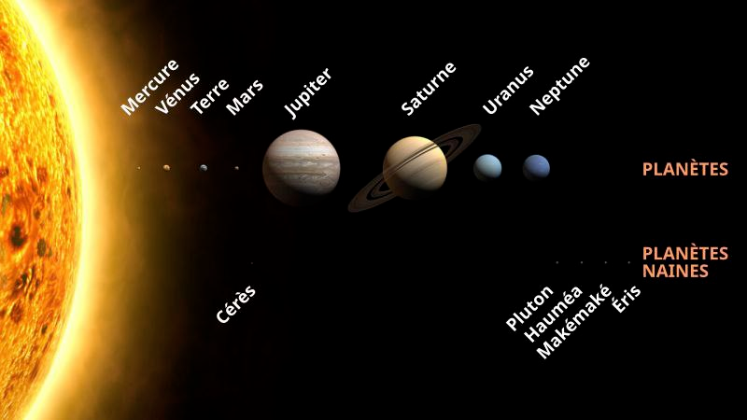
Figure 1.1: Principaux composants du Système solaire (couleurs et tailles correctes, mais distances non respectée). [3]

1.2.1 Composition du système solaire

Actuellement le système solaire compte :

- Le Soleil,
- 8 planètes : Mercure, Vénus, La Terre, Mars, Jupiter, Saturne, Uranus et Neptune,
- 5 planètes naines : Cérès, Pluton, Hauméa, MakéMaké et Éris,
- 285 satellites orbitant autour d’une planète,
- 9 satellites orbitant autour d’une planète naine,
- 1 113 527 astéroïdes,
- 558 satellites orbitant autour d’un astéroïde,
- 3 743 comètes,
- …et des milliers de petits corps.

1.2.2 Définitions de l’Union Astronomique Internationale

Depuis le 24 août 2006, les objets ou corps su Système Solaire sont officiellement divisés en trois classes : les planètes, les planètes naines et les petits corps.

Les définitions définitives de chaque terme ont été posées lors de la 26ème assemblée générale de l’Union Astronomique Internationale, résolution B5, et exprimées ainsi :

Une « planète » est un corps céleste en orbite autour du Soleil, avec une masse assez importante pour que son auto gravité forme une sphère (ou un équilibre hydrostatique) et il a nettoyé de son orbite tous les astres plus petits. Cette définition fixe à 8 le nombre de planètes du Système solaire.
Une « planète naine » est un corps céleste en orbite autour du Soleil qui, bien que suffisamment massif pour que son auto-gravité une forme une sphère, n’a pas nettoyé son orbite. Il ne doit pas s’agir non plus d’un satellite. Cette définition laisse le champ libre à de nombreux candidats potentiels.
Les « petits corps du Système Solaire » sont tous les autres objets, à l’exception des satellites, en orbite directe autour du Soleil.
Les 185 satellites naturels, aussi appelés lunes, sont les objets en orbite autour des planètes, des planètes naines et des petits corps du Système solaire plutôt qu’autour du Soleil. [2]

1.3 Le soleil

Le soleil est l’étoile du système solaire dans la classification astronomique. D’après le philosophe Théophraste« le Soleil est fait de petites particules de feu, rassemblées du fait de l'exhalation humide en s'agglomérant, elles constituent le soleil ». C’est une étoile du type naine jaune composée d’hydrogène (75 % de la masse ou 92 % du volume) etd’hélium (25 % de la masse ou 8 % du volume).Le soleil est plus chaud (5 770 kelvins en surface environ) et plus brillant que la moyenne, avec une couleur jaune tirant sur le blanc (voir Figure 1.2), même le rayonnement solaire est aussi responsable des climats et de la plupart des phénomènes météorologiques observés sur la terre.[3]

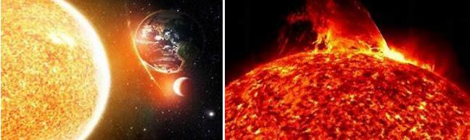
Figure 1.2: Face du soleil.

Le Soleil orbite autour du centre galactique en 225 à 250 millions d'années galactiques. Autour de lui gravitent la terre (à la vitesse de 30 km /s), sept autres planètes, au moins cinq planètes naines, de très nombreux astéroïdes et comètes et une bande de poussière. Le soleil représente à lui seul environ 99,854 % de la masse du système solaire ainsi constitué, Jupiter représentant plus des deux tiers du reste. [4]

Dans la structure du soleil on distingue : le noyau, les zones de radiation et deconvection, la photosphère, la chromosphère et la couronne (voirFigure 1.2 ci-dessous).

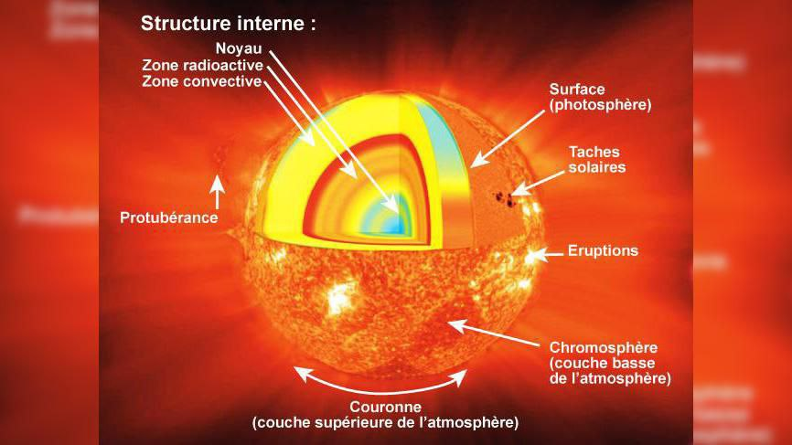
Figure 1.3: Structure interne du soleil.

1.4Rayonnement solaire :

C'est l'énergie que le Soleil émet dans l'espace interplanétaire. Lorsque nous parlons de la quantité d'énergie solaire atteignant la surface terrestre, nous utilisons des concepts d'irradiance et d'irradiation. L'irradiation solaire est l'énergie reçue par unité de surface au cours du temps (J/m²), la puissance reçue en un temps donné. De même, l'irradiance solaire est la puissance reçue en un instant - elle est exprimée en watts par mètre carré (W/m²).
Les réactions de fusion nucléaire ont lieu dans le noyau solaire et sont la sourced'énergie du Soleil. Le rayonnement nucléaire produit une perte de masse et un rayonnement électromagnétique à diverses fréquences ou longueurs d'onde. Ce rayonnement thermique se propage dans l'espace à la vitesse de la lumière (299 792 km/s).

Une valeur singulière est la constante solaire : la constante solaire est la quantité de rayonnement reçue instantanément par unité de surface dans la partie externe de l’atmosphère terrestre dans un plan perpendiculaire aux rayons solaires. En moyenne, la valeur de la constante solaire est de 1,366 W/m². Les panneaux photovoltaïques sont capables de capter la lumière solaire et latransformer en énergie électrique.[5]

1.4.1 Les Types de rayonnement solaire

L’atmosphère terrestre ne transmet pas au sol la totalité du rayonnement solaire qu’elle reçoit. De ce fait le rayonnement solaire peut se décomposer en plusieurs catégories définies comme suit [6] :

- Rayonnement direct : c'est le rayonnement qui traverse l'atmosphère lors de la modification.

- Le rayonnement diffus : c’est la fraction de rayonnement qui est dispersée par des particules solides ou en suspension dans l'atmosphère. Il n’a pas de direction privilégiée.

- Rayonnement réfléchi :c'est la fraction du rayonnement qui est diffusé où réfléchi par le sol et les nuages. Ce terme est généralement réservé au sol, c'est la valeur moyenne de leur réflectivité pour le rayonnement considéré et tous les angles d'incidence possibles. Par définition, le corps noir possède un albédo nul.

1.4.2 Caractéristiques du rayonnement solaire :

Le rayonnement solaire total est distribué dans un large spectre d'amplitude non uniforme avec la forme typique d'une cloche, comme c'est typique du spectre d'un corps noir avec lequel la source solaire est modélisée. Par conséquent, il ne se concentre pas sur une seule fréquence.Le maximum de rayonnement est centré dans la bande de rayonnement ou de lumière visible avec un pic à 500 nm en dehors de l'atmosphère terrestre, ce qui correspond à la couleur vert cyan.

Selon la loi de Wien, la bande de rayonnement photo synthétiquement active oscille entre 400 et 700 nm, correspond au rayonnement visible et équivaut à 41 % du rayonnement total. Dans le rayonnement photo synthétiquement actif, il existe des sous-bandes avec un rayonnement :

- bleu-violet (400-490 nm).
- vert (490-560 nm).
- jaune (560-590 nm).
- rouge-orange (590-700 nm).

Lors de la traversée de l'atmosphère, le rayonnement solaire est soumis à la réflexion, la réfraction, l'absorption et la diffusion par les différents gaz atmosphériques à un degré variable en fonction de la fréquence.

L'atmosphère terrestre agit comme un filtre. La partie extérieure de l'atmosphère absorbe une partie du rayonnement, réfléchissant le reste directement dans l'espace. D'autres éléments qui agissent comme un filtre sont le dioxyde de carbone, les nuages et la vapeur d'eau, qui se transforment parfois en rayonnement diffus.

Nous devons garder à l'esprit que le rayonnement solaire varie en fonction de l'emplacement.
Par exemple, les zones tropicales reçoivent le plus de rayonnement solaire parce que les rayons du Soleil sont presque perpendiculaires à la surface de la Terre.[5]

1.4.3 Nécessité du rayonnement solaire :

L'énergie solaire est la principale source d'énergie et, par conséquent, le moteur de notre environnement. L'énergie solaire que nous recevons grâce au rayonnement solaire est directement ou indirectement responsable d'aspects vitaux des processus biologiques tels que la photosynthèse, le maintien d'une température de la surface de la planète compatible avec la vie, ou le vent. L'énergie solaire globale qui atteint la surface de la terre est 10 000 fois supérieure à l'énergie actuellement consommée par l'ensemble de l'humanité. [5]

1.5 L’énergie solaire

L’énergie solaire est une énergie provient de la fusion d’hydrogène en hélium au sein du noyau de notre étoile [7].Cette source est l'énergie que le soleil rayonne directement ou diffuse à travers l'atmosphère. Sur terre, l'énergie solaire est à l'origine des cycles de l'eau et du vent. Le règne végétal, dont dépend le règne animal, l'utilise en la convertissant en énergie chimique grâce à la photosynthèse.

À l'exception de l'énergie nucléaire, de l'énergie géothermique et de l'énergie marémotrice, l'énergie solaire est la source de toute l'énergie sur terre. Grâce aux différents procédés, elle peut être convertie en une autre forme d'énergie utile à l'activité humaine, notamment en électricité ou en biomasse.

1.6 Les technologies pour capter l’énergie solaire

On associe la plupart du temps le captage de l'énergie solaire aux panneaux solaires que l'on peut voir sur le toit des maisons. Or, son adoption dans le commerce couvre une large diversité d'applications qui fournissent au monde une quantité d'énergie astronomique. Étudions cinq technologies innovantes de captage de l'énergie solaire.[8]

1.6.1 Panneaux solaires photovoltaïques :

Les panneaux solaires photovoltaïques (PV) utilisent l'énergie du soleil pour générer un flux d'électricité. C'est aujourd'hui la méthode la plus couramment adoptée pour capter l'énergie solaire. Ces panneaux, dont la taille varie de quelques centimètres carrés à plusieurs mètres carrés, sont constitués d'un grand nombre de cellules photovoltaïques disposées selon une matrice complexe. Comme on peut s'en douter, plus la surface de cellules pouvant être pénétrées par les rayons du soleil est large, plus la quantité d'énergie captée est importante.

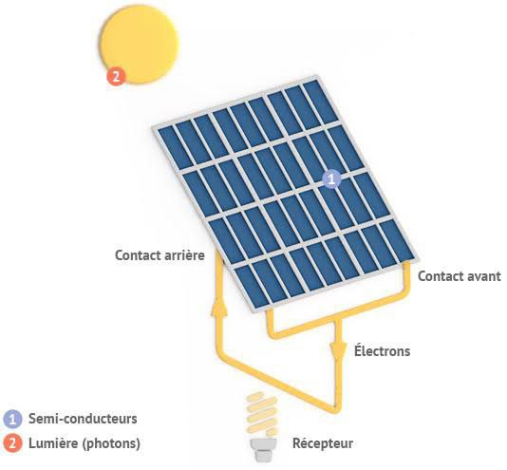
Figure 1.4: Panneau solaire photovoltaïque.

Chaque cellule solaire photovoltaïque est en général faite d'une structure composée deplaquettes de semi-conducteurs, qui peut être une structure monocristalline oupolycristalline. Les deux fines plaquettes de semi-conducteurs de la structure, l'une detype P et l'autre de type N, sont assemblées séparément. Les deux plaquettes sontplacées l'une au-dessus de l'autre et la réaction qui se produit naturellement entre ces deux types de semi-conducteurs crée une zone de déplétion qui atteint un pointd'équilibre, cela sans générer la moindre électricité. Avec la cellule photovoltaïque, lorsque les photons de lumière traversent les plaquettes de semi-conducteurs en créantune connexion, cette interaction libère suffisamment d'énergie pour perturber l'équilibre dans la région de déplétion. Cette action crée alors un bref flux d'électricité. Toutefois, puisque la lumière est constamment présente, cette interaction se produit en continu et peut générer des quantités phénoménales d'énergie électrique.

La puissance produite par l'interaction d'un seul photon se reproduit sur toute la surface de la cellule. Cette cellule se combine avec d'autres pour former tout un panneau de cellules solaires, puis un vaste ensemble de panneaux photovoltaïques. L'interaction mineure produite dans la zone de déplétion peut être répétée et multipliée, produisant ainsi une quantité d'électricité significative. Les réseaux solaires photovoltaïques, cependant, produisent du courant continu. Pour pouvoir s'intégrer dans les systèmes modernes de transmission d'énergie, tels que les prises électriques murales de votre domicile, cette énergie continue doit être convertie en courant alternatif à l'aide d'unonduleur. Cette technologie fondamentale se décline en divers modèles exclusifs qui cherchent à optimiser l'efficacité de chaque cellule photovoltaïque au niveau des molécules, de la constitution des panneaux et de la capacité de ces derniers à s'intégrer dans un plus vaste réseau solaire.[8]

1.6.2 L’énergie des radiations électromagnétiques solaires :

Le soleil produit un large spectre de radiations de différentes longueurs d'onde, notamment l'infrarouge. Ce spectre transfère efficacement l'énergie thermique à des corps capables de l'absorber. On appelle « corps noir » les éléments qui peuvent absorber efficacement cette énergie électromagnétique thermique, car la couleur noire absorbe toutes les longueurs d'ondes des radiations visibles par l’œil humain. Un corps noir idéal peut absorber et émettre correctement toutes les longueurs d'onde de radiations électromagnétiquesLes radiations électromagnétiques sont utilisées depuis longtemps pour le chauffage dans de nombreux systèmes passifs, comme dans notre exemple de cuisson de l’œuf, dans les thermes romains ou les maisons de l'Égypte ancienne, ainsi que dans des solutions modernes telles que les panneaux solaires thermiques et les thermosiphons. Ces stratégies de captage de l'énergie solaire thermique reposent largement sur la physique des radiations des corps noirs et leur capacité à absorber et à transférer les radiations électromagnétiques.

Dans un contexte résidentiel, l'énergie thermique est le plus souvent recueillie pour être utilisée dans des systèmes de chauffage de l'eau. Ces solutions sont cependant moins bien adaptées à la production d'énergie à l'échelle industrielle. [8]

1.6.3 L’énergie solaire thermique :

L'énergie solaire thermique est l'énergie thermique du rayonnement solaire. Elle est captée dans le but d'échauffer un fluide (liquide ou gaz). L'énergie reçue par le fluide peut être ensuite utilisée directement (eau chaude sanitaire, chauffage, etc.) ou indirectement (production de vapeur d'eau pour entraîner des alternateurs et ainsi obtenir de l'énergie électrique, production de froid, etc.).

C'est ainsi une forme d'énergie provenant de la chaleur transmise par le soleil par rayonnement. Le capteur solaire est l'instrument utilisé pour transformer le rayonnement solaire en chaleur. Les principes physiques fondamentaux qui fondent cette production d'énergie sont notamment l'absorption et la conduction thermique.

Dans le cas particulier des systèmes à concentration (centrale solaire thermodynamique, four solaire, etc.), la réflexion joue aussi un rôle important. Le solaire thermique se développe, malgré un net ralentissement depuis 2009.La Chine représente à elle seule 71% de la puissance installée des capteurs, mais en puissance par habitant elle est dépassée par sept pays, dont l'Autriche, la Grèce et l'Australie.[9]
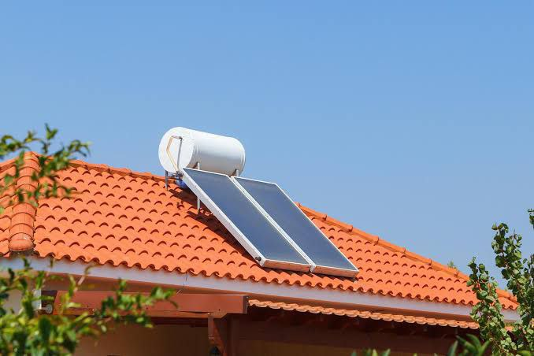
Figure 1.5: Chauffe-eau solaire.

Le chauffe-eau solaire est un excellent exemple d'application de captage de l'énergie solaire thermique, couramment utilisé sous tous les climats ensoleillés du monde. Cette version ultra simple d'un système de chauffage de l'eau par le soleil utilise une pompe pour faire circuler de l'eau froide à travers un panneau de couleur noire. Cela ressemble visuellement à un panneau solaire photovoltaïque. La surface noire absorbe efficacement l'énergie thermique, qui est refroidie par l'eau en circulation, laquelle est alors réchauffée. L'eau circule en permanence dans cette boucle, ce qui crée de l'eau chaude grâce à l'activité solaire. Certains systèmes peuvent se passer de pompe en utilisant l'effet de flottabilité créé par l'eau ainsi chauffée. Cette eau plus chaude « flotte » tandis que l'eau plus froide s'enfonce, ce qui produit de faibles mouvements de flux dans le système et crée un thermosiphon. Dans ces systèmes, la cuve de stockage doit être placée au-dessus de la source d'absorption solaire. [8]

1.6.4 Technologie des tubes sous vide :

Certains systèmes de chauffage d’eau solaires plus évolués et plus efficaces utilisent des tubes sous vide et des tuyaux chauffants autonomes pour transférer l'énergie thermique à une cuve secondaire. Le tube sous vide laisse pénétrer l'énergie rayonnante dans le système, mais toute l'énergie transformée en énergie thermique est contenue dans le tube.
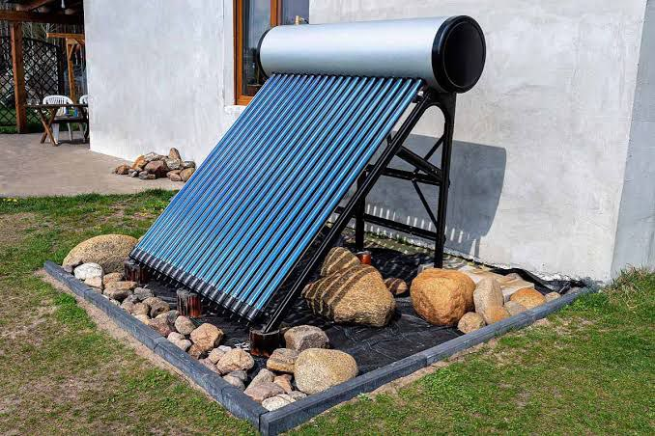
Figure 1.6 : Chauffe-eau solaire à tubes sous vide.

Le tuyau chauffant absorbe cette énergie et la transfère à une large cuve d'eau. Ces systèmes sont nettement plus efficaces pour chauffer l'eau pendant les mois froids car le tube sous vide ne laisse s'échapper que de faibles quantités d'énergie thermique, ce qui permet de convertir la quasi-totalité de l'énergie rayonnante en énergie thermique.[8]

1.6.5 L’énergie solaire à sel fondu :

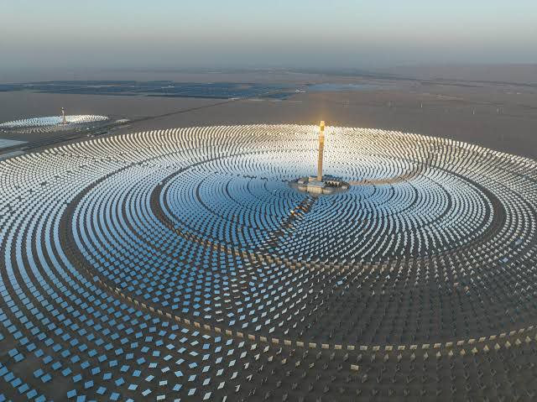
Figure 1.7:Énergie solaire à sel fondu.

Des avancées relativement récentes dans les systèmes à sel fondu repoussent les limites de la production énergétique solaire. Toutefois, comme pour les chauffe-eaux solaires que nous venonsde voir, les systèmes énergétiques à sel fondu utilisent les radiationsélectromagnétiques pour faire fondre du sel. Ce sel fondu est alors transféré à un échangeur de chaleur qui chauffe l'eau jusqu'à la transformer en vapeur, qui est ensuite guidée à travers une turbine pour générer de l'électricité.

Les centrales énergétiques à sel fondu, comme la centrale solaire d'Ivanpah, s'appuient sur un vaste réseau de miroirs héliostats pour concentrer la lumière du soleil en un point unique, que l'on appelle en général tour solaire ou tour centrale. Cette tour recueille l'énergie de tous les héliostats environnants, ce qui suffit à faire fondre le sel à plus de 800 °C. Ce sel fondu estensuite stocké dans des réservoirs isolés, ce qui permet d'utiliser l'énergie même quand le soleil ne brille plus. [8]

1.6.6 L’énergie solaire thermodynamique :

Cette énergie est produite par la production de chaleur et le mouvement d’une machine thermique. Les rayonnements du soleil sont directement convertis en électricité grâce à de grands miroirs paraboliques capables de les collecter et de les concentrer. Ces miroirs sont dotés de fluides caloporteurs qui transportent la chaleur préalablement collectée. C’est cette chaleur qui actionne le mouvement de machines thermiques, qui elles, produisent de lavapeur. Enfin, une fois sous pression, la vapeur générée fait tourner les turbines et les alternateurs qui produisent de l’électricité. Ce type d’énergie peut aussi être qualifié d’énergie thermique à usage indirect et est principalement utilisé dans les centrales solaires thermiques.[9]

1.6.7 L’énergie solaire aérovoltaïque :

Les panneaux solaires aérovoltaïques combinent le fonctionnement des capteurs solaires thermiques et celui des modules photovoltaïques. Ces panneaux solairessont composés de deux faces : la couche supérieure et la couche inférieure. La première, orientée vers le soleil, produit de l’électricité dès lors qu’elle entre en contact avec les rayons du soleil. La seconde, côté inférieur, est dotée d’un capteur solaire qui capte la chaleur du soleil. Ces panneaux hybridesont un rendement plus élevé que celui des panneaux solaires classiques surtout dans les endroits où les températures sont très élevées. En effet les températures trop élevées diminuent le rendement des panneaux solaires. En récupérant la chaleur des panneaux pour chauffer de l’eau, le panneau aérovoltaïque baisse ainsi sa température interne, ce qui permet d’accroitre son rendement.[9]

1.7 Applications de l’énergie solaire :

L’éventail des applications de l’énergie solaire est relativement large. Il va de l’électrification à l’agriculture en passant par la climatisation, le chauffage, la production de l’eau chaude solaire et le pompage solaire.[10]

L’Electrification :

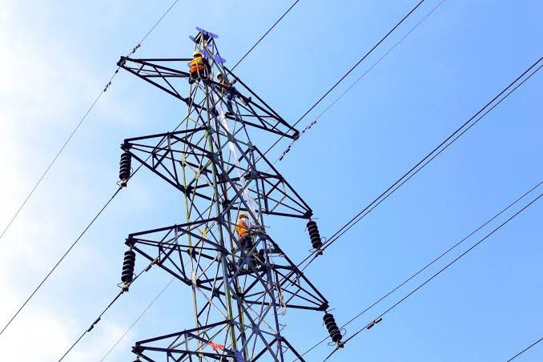
Figure 1.8:L’électrification.

Avec des panneaux solaires photovoltaïques on peut produire de l’électricité. Cette électricité peut être utilisée de plusieurs manières :

- L’éclairage domestique : toutes vos ampoules domestiques peuvent fonctionner avec l’énergie solaire. En utilisant es ampoules LEDs de 10 kWh, un panneau de 100 w pourrait vous permettre d’utiliser jusqu’à 10 ampoules dans votre maison.
- L’éclairage public, avec les lampadaires solaires.
- Les équipements électriques domestiques : vos panneaux vont produire du courant continu. L’onduleur de votre installation va le transformer en courant alternatif qui sera utilisable par la totalité de vos appareils électriques : lave-linge, micro-ondes, télévisions, ventilateurs, climatiseurs, réfrigérateurs, etc.[10]

La climatisation :

Les besoins en climatisation sont très importants au Sénégal. D’avril à mi-juin le besoin se fait sentir, de la mi-juin à mi-décembre, la vie est quasiment impossible sans climatisation. Or, la climatisation coûte cher. L’énergie solaire vient ici à la rescousse en permettant de diviser par trois votre facture énergétique liée à la climatisation.

L’énergie solaire peut être utilisée pour la climatisation de 2 manières :

- D’abord en produisant de l’électricité qui peut être utilisée pour faire fonctionner un climatiseur classique : cette option n’est pas recommandée par qu’elle est très coûteuse vu quele climatiseur sera en général très consommateur (plus de 2000 kWh) et aussi qu’il va fonctionner avec du courant alternatif qui doit être converti par un onduleur avec unepuissance conséquente (donc plus).
- En faisant directement marcher des climatiseurs solaires : ces climatiseurs solaires ont en général une meilleure efficacité énergétique (Coefficient SEER) ce qui leurs permet d’avoir une consommation énergétique réelle de 600 kWh pour les modèles 12 BTU.[10]

La production d’eau chaude :

Les capteurs solaires thermiques ainsi que les panneaux solaires aérovoltaïques permettent d’utiliser la chaleur du soleil pour chauffer de l’eau. Cette eau peut être à usage sanitaire et donc envoyée vers un ballon d’eau chaude ou à usage de chauffage et donc envoyé vers des radiateurs ou un plancher chauffant.

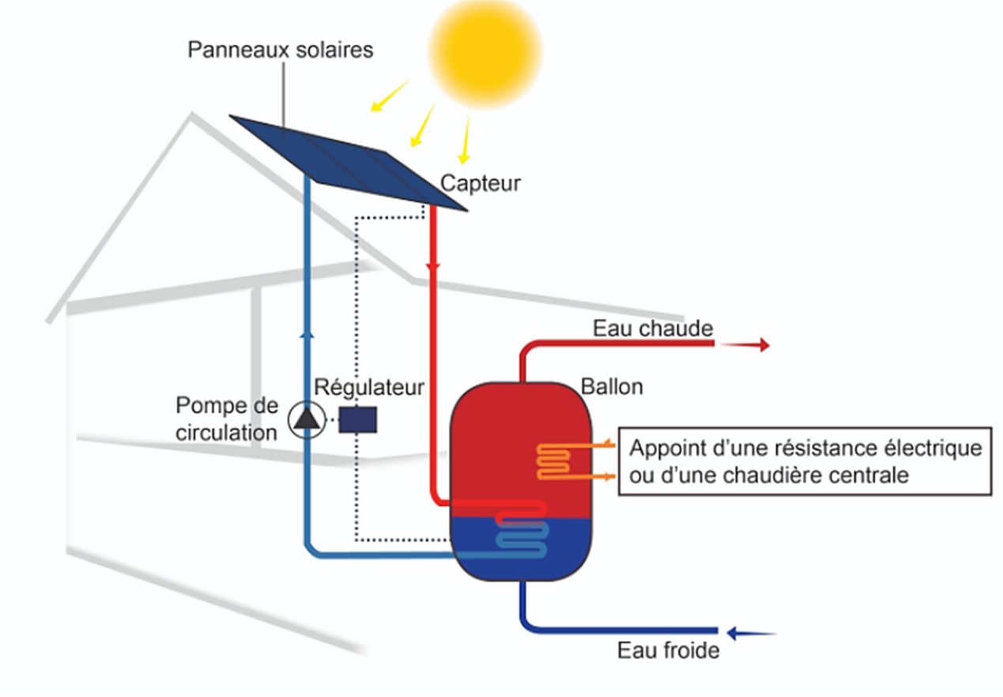
Figure 1.9: Production d’eau chaude par l’énergie solaire

Un chauffe-eau solaire permet de couvrir jusqu’à 100% des besoins en eau chaude du ménage. D’une part que les températures élevées permettent un excellent rendement et d’autre part parce que les besoins en eau chaude sont assez limités. Ainsi un chauffe-eau solaire de 150 litres sera souvent suffisant pour la plupart des ménages. Une troisième application et le chauffage des piscines.[10]

Agriculture:

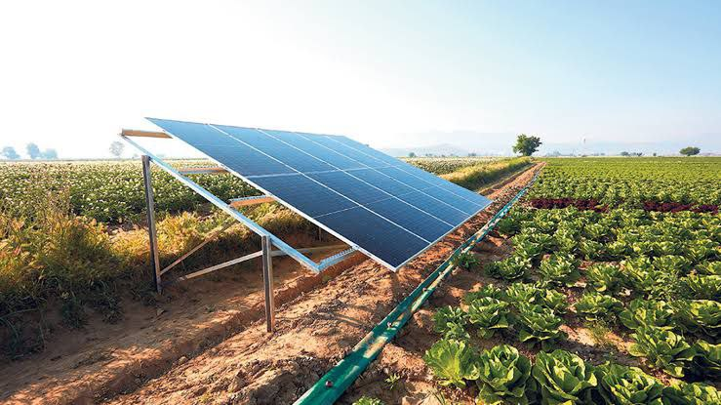
Figure 1.10:Utilisation de l’énergie solaire dans l’agriculture.

L’énergie solaire a plusieurs applications dans l’agriculture et l’élevage : Elle peut servir à électrifier les champs et domaines qui bien souvent ne sont pas raccordés au réseau électrique. L’installation de panneaux solaires permet alors aux personnes travaillantes ou installées sur place de pouvoir utiliser leurs appareils électriques. Elle peut être utilisé pour le pompage de l’eau, quelques panneaux (sans batteries, sans régulateurs et sans onduleurs) peuvent suffire pour faire fonctionner des pompes (DC) de surface ou immergées. L’eau pompée peut être stockée dans des réservoirs pour utilisation ultérieure, dans des bassins surélevés pour l’irrigation par gravitation, ou déversée dans les abreuvoirs du bétail. Le courant produit peut aussi être utilisé pour électrifier les clôtures.[10]

1.8 Mesure de l’énergie solaire

Le rayonnement spectral sur une surface plane se mesure au moyen d’un instrument spécial, le pyranomètre, qui détecte l'élévation de température provoquée par l'irradiation solaire sur une surface noire et génère. Au moyen d'une thermopile, une tension proportionnelle à l'intensité de l'irradiation. On utilise également des capteurs photovoltaïques qui génèrent du courant/de la tension enréaction au rayonnement solaire, mais sans réagir à la composante infrarouge du spectre.
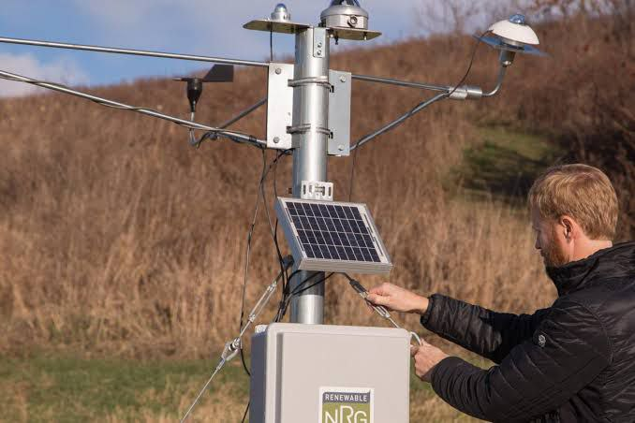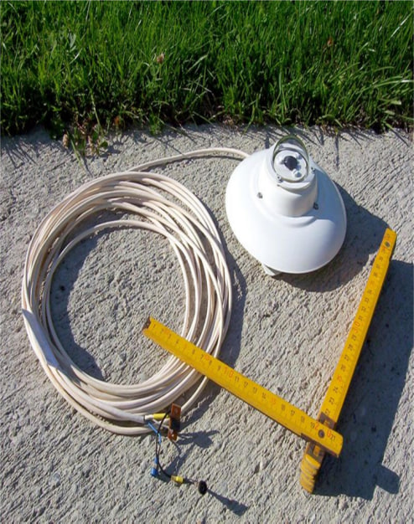
Figure 1.11: Présentation de Pyranomètres.

La Figure1.11représente un pyranomètre qui mesure exactement plusieurs longueurs d’onde du rayonnement solaire mais à un temps de réponse important.Il faut considérer que, si on inclut la nuit et on exclut les périodes nuageuses, "l'insolation" moyenne pour l'ensemble de la terre ne dépasse pas environ 250 watts par mètre au carré par jour. En effet le rayonnement est faible au petit matin et le soir est quasi inexistant la nuit. Dans les régions à faibles irradiations solaires, l'insolation moyenne et inférieure à 1000 watts par mètre au carré par jour. [11]

LeTableau 1.1 suivantregroupe l’irradiation solaire annuelle mesurée horizontalement.

Tableau 1.1 : Irradiation solaire annuelle. [12]

 | Rapport :𝒊𝒓𝒓𝒂𝒅𝒊𝒂𝒕𝒊𝒐𝒏  𝒎𝒐𝒊𝒔 (𝒎𝒂𝒙𝒊 : 𝒎𝒊𝒏𝒊) | Plage (𝒌𝒘𝒉 /𝒎²)
Faible rayonnement solaire | 10 :1 | < 950
Maritime tempéré | 5 :1 | 950-1300
Continental tempéré | 3 :1 | 1300-1800
Bande tropicale | 1,3 :1 | > 1800

1.9Avantages et Inconvénients de l’énergie solaire

En général, l'énergie solaire photovoltaïque et, surtout, l'énergie solaire thermique sont très bien acceptées par la société. Cependant, il convient de connaître les avantages et les inconvénients de l’énergie solaire pour renforcer ou contraster notre opinion. Quand on parle des sources d'énergie, la plupart des gens sont positionnés en faveur ou en contre d'un certain type (l’énergie solaire, l'énergie nucléaire, l'énergie éolienne, etc.).

Les arguments en matière de positionnement sont variés : l'efficacité énergétique, la pollution, la sécurité, le coût, etc.Nous allons donc essayer d'analyser les avantages et les inconvénients de l’énergie solaire de la manière la plus objective possible. Bien que l'énergie solaire thermique et l'énergie solaire photovoltaïque soient deux types d’énergie différents ayant des caractéristiques différentes, nous allons le faire ensemble pour analyser les avantages et les inconvénients de ce type d’énergie renouvelable.

1.9.1 Les avantages :

Les avantages de l'énergie solaire dépendent de différents facteurs. Selon les caractéristiques de l'installation solaire, certains avantages peuvent être observés par rapport aux autres sources d'énergie.

- L’énergie solaire est une énergie renouvelable et, par conséquent, elle estinépuisable. Bien que le soleil ait une durée de vie limitée, il est considéré comme inépuisable à l'échelle humaine.

- Faible pollution et respect de l'environnement. La production d'énergie électrique dans le cas de l’énergie photovoltaïque ou de la production d'eau chaude sanitaire dans l'énergie thermique solaire n'est pas polluante ni ne provoque du gaz à effet de serre.

- Installations avec un coût d'installation et de maintenance réduisent. Le coût d'une installation solaire par rapport à d'autres types d'installations telles qu'une centrale nucléaire est très faible.

- Favorable pour les sites isolés. Dans les cas où l'accès au réseau électrique est difficile,l’énergie solaire est une très bonne option.

1.9.2 Les inconvénients :

Les inconvénients de l’énergie solaire selon les caractéristiques de l'installation solaire, les inconvénients de l'énergie solaire seront plus ou moins importants. Malgré tous les avantages, il convient d'analyser soigneusement les inconvénients. Certains inconvénients de l'énergie solaire peuvent impliquer qu'une installation solaire peut ne pas être réalisable. Les aspects à considérer sont les suivants :

- L'efficacité énergétique est faible par rapport aux autres sources d'énergie, le rapport entre la quantité d'énergie reçue dans un panneau solaire et la quantité d'énergie électrique est faiblepar rapport à d'autres sources d'énergie telles que l'énergienucléaire.

- Le coût économique par rapport aux autres options. En particulier dans l'énergie thermique solaire, en exploitant les propriétés de la température et de la thermodynamique, lesperformances sont supérieures à l’énergie photovoltaïque.

- La performance est fonction du temps. La dépendance à la climatologie fait de cette source d'énergie une option irréalisable dans les régions où le ciel est généralement nuageux.

- Limitations sur le temps solaire. Il faut garder à l'esprit que dans certaines régions, le temps solaire est plus court, dansles pays nordiques, par exemple, pendant les journées d'hiver, les heures solaires sont très peu nombreuses. De plus, l'inclinaison du soleil par rapport à la surface varie au cours des différents jours de l'année. La variation de l'inclinaison du rayonnement solaire n'influence que la performance des panneaux solaires.

- Limitations pour stocker l’électricité générée : Parce que les heures où l'énergie électrique peut être obtenue ne coïncide pas toujours avec les heures pendant lesquelles, il est nécessaire de stocker l'énergie. Pour cela, il y a des batteries solaires et des réservoirs d'eau chaude, mais l'efficacité est toujours très faible.[13]

1.10 Conclusion

Dans ce chapitre, nous avons présenté des notions importantes sur l’énergie solaire comme le système solaire, sa composition, la description du soleil, …etc.Ensuite, nous avons présenté les caractéristiques du rayonnement solaire ainsi que les différentes techniques pour capter l’énergie solaire.Ce chapitre a pour objectif de définir l’énergie solaire et montrer les avantages et les inconvénients de cette énergie.

Nous avons remarqué que l’énergie solaire est une solution pour fournir une énergie verte et propre. De ce fait, la motivation de notre travail « étude et conception d’un chauffe-eau solaire pour une maison individuelle » nous a conduit à consacrer le prochain chapitre pour présenter des généralités sur les chauffe-eaux solaires

Chapitre 2
Les Chauffe-eaux Solaires

2.1 Introduction

Avec la croissance de la demande en énergie et dans le but de réduire les émissions de gaz à effet de serre notamment le CO₂ dans l’atmosphère, en plus d’un gisement solaire dépassant les 3000h d’ensoleillement par an [14], l’Algérie est un pays potentiellement intéressant pour l’exploitation de l’énergie solaire. Il dispose en effet sur un territoire d’un gisement solaire considérable [15]. Il est donc du plus grand intérêt pour un pays comme l’Algérie de pouvoir estimer les potentialités offertes par un tel type d’énergie et d’identifier les moyens de s’en servir et l’intégrer dans la stratégie énergétique du pays. [16]

Une des applications les plus intéressantes de l’énergie solaire, le chauffage de l’eau qui est actuellement l’application la plus rentable de cette énergie et donc celle qui a la plus grande chance de se développer à court terme. [17]

Aujourd’hui pour que l’eau chaude sanitaire apporte une réelle satisfaction et un certain niveau de confort, elle doit répondre à plusieurs critères :

- Disponibilité en permanence et le plus rapidement possible.
- Quantité suffisante.
- Température désirée.
- Coût abordable.

Dans ce chapitre, nous allons présenter des généralités sur les chauffe-eaux solaires, leurs différents types et les principaux composants ainsi que les types de capteurs solaires utilisés.

2.1 Définition de chauffe-eau solaire :

Un chauffe-eau solaire est un dispositif qui permet de capter la lumière du soleil naturelle. Il utilise ensuite les rayons solaires réchauffer l’eau des sanitaires. Généralement, il se compose d’un réservoir de stockage de l’eau chaude, d’un panneau solaire (thermique ou photovoltaïque) installé sur le toit, d’une régulation (thermique ou électrique), reliés entre eux soit avec une installation électrique dans le cas d’un système photovoltaïque, ou, pour un système thermique, avec une pompe qui permet de transporter l’énergie solaire entre le réservoir et le capteur. [18]

2.2 Principe de fonctionnement d’un chauffe-eau solaire

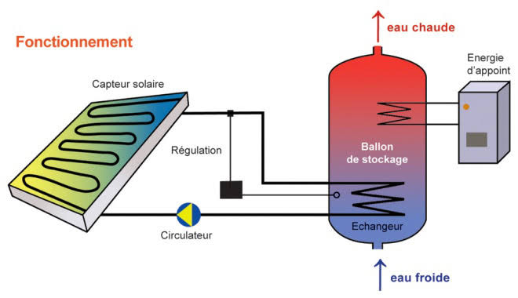
Figure 2.1: Principe de fonctionnement d’un chauffe-eau solaire.

Le chauffe-eau solaire individuel est un équipement robuste et fiable, conçu et fabriqué pour tirer le meilleur parti du moindre rayon de soleil. Un CES permet de couvrir 50 à 70% de la demande annuelle d’eau chaude sanitaire d’une famille (jusqu’à 99% en période estivale) [19].

Il assure un ensemble de fonctions :

- Captage de l’énergie solaire et conversion de l’éclairement en chaleur par les capteurs solaire thermiques.
- Transfert de la chaleur des capteurs vers l’eau chaude sanitaire par une boucle fermée à circulation naturelle ou forcée.
- Stockage de l’énergie dans le ballon solaire.
- Distribution de l’eau chaude vers le système d’appoint et les points de puisage.

Le CES doit être préservé des risques de gel et de détérioration par surchauffe, ses différents composants doivent être optimisés pour limiter les pertes d’énergie captée et les consommations d’énergie d’appoint. [20]

2.3 Types de chauffe-eaux solaires

Il existe une multitude de configurations sur le marché selon les modèles, dont les plus courants sont :

2.3.1 Le chauffe-eau solaire Monobloc

Relie les capteurs et le ballon dans un seul composant (Figure 2.2), son fonctionnement est autonome et son installation est très simple. En effet, il suffit de brancher l’alimentation de l’eau froide et connecter le départ de l’eau chaude à un robinet.

C’est le chauffe-eau solaire le moins cher et un grand nombre est utilisé à travers le monde. Les inconvénients sont dus au ballon qui reste dehors avec les capteurs : Les pertes thermiques peuvent être importantes et son intégration architecturale est plus difficile, il est particulièrement adapté à un usage en été. [21]

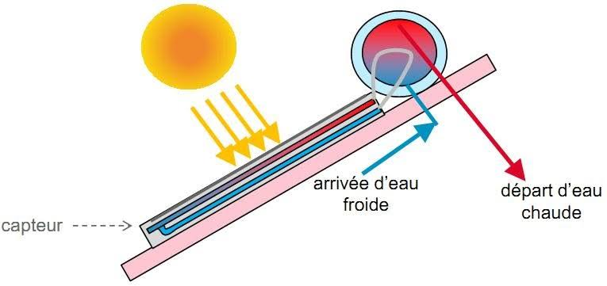
Figure 2.2: Le chauffe-eau solaire Monobloc.

2.3.2 Le chauffe-eau solaire Thermosiphon

Thermosiphon veut dire que la circulation de la chaleur passe des capteurs au ballon naturellement sans pompe ou autre dispositif, grâce à la différence de température. Pour ce faire, le ballon doit impérativement être placé plus haut que les capteurs. Les capteurs et le ballon sont assemblés en un seul composant, l’installation est simple, le fonctionnement est autonome (Figure 2.3), Les inconvénients sont les pertes thermiques importantes et son intégration architecturale difficile. [21]

Ce type de système est utilisé pour la production d’eau chaude pour des maisons individuelles situées souvent en milieu rural. Les risques de pannes sont faibles, les coûts sont restreints et les performances, surtout dans les régions ensoleillées sont excellentes.

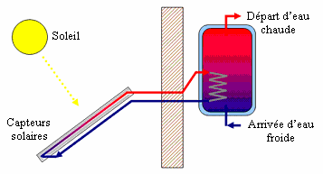
Figure 2.3: Le chauffe-eau solaire thermosiphon.

2.3.3 Le chauffe-eau solaire à circulation forcée

Ce type de chauffe-eau solaire « avec pompe et régulation » (voir Figure 2.4), est adapté à toutes les différentes configurations. Ainsi, le ballon peut être installé dans une cave ou éloigné des capteurs. Le coût de ce système est généralement plus cher que celui des systèmes monobloc à cause des équipements supplémentaires, pompe de circulation et système de régulation. [21,22]

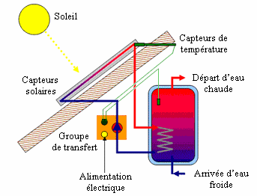
Figure 2.4: Le chauffe-eau solaire à circulation forcée

2.3.4 Le chauffe-eau solaire à auto-vidange

Le système « auto-vidange » permet notamment de protéger l’installation des surchauffes estivales (plus de vaporisation) ainsi que du gel dans les canalisations en hiver. Ce système a la capacité de vider les capteurs thermiques dans un réservoir étanche à l’air, qui permet de réceptionner le fluide lorsque la pompe primaire s’arrête. Le ballon est toujours situé plus bas que les capteurs thermiques : lorsque le soleil ne chauffe plus, la circulation de l’eau s’arrête et le circuit se vidange automatiquement. Lorsque le soleil réapparaît, la circulation se remet en route.
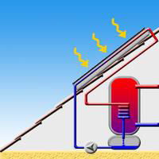
Figure 2.5: Le chauffe-eau solaire à auto-vidange.

2.4 Les principaux composants d’un chauffe-eau solaire

Un chauffe-eau solaire est généralement constitué de cinq composants essentiels :

- Le capteur plan solaire
- L’unité de stockage
- Un échangeur thermique
- Un appoint électrique
- Le groupe de transfert

2.4.1 Le capteur plan solaire

Le rôle du capteur plan solaire est d’absorber le maximum d’énergie solaire avec le moins de pertes par refroidissement possible, puis de faire passer cette chaleur dans l’eau de circulation qui chauffera l’eau sanitaire. La surface des capteurs plans varie selon les besoins en eau des utilisateurs. Elle est de l’ordre de 4 m² pour une maison individuelle pour couvrir les besoins en eau sanitaires et de l’ordre de 20 m² dans le cas d’une utilisation pour le chauffage de la maison, bien entendu cette surface est aussi fonction de l’éclairement solaire. Les capteurs plans peuvent être fixés sur un toit, inclinés afin de recevoir le maximum de l’éclairement solaire. [23]

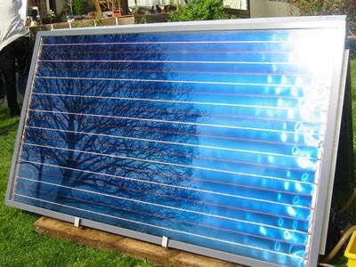
Figure 2.6: Capteur plan solaire (thermique)

Le capteur plan solaire le plus couramment utilisé est :

- Le capteur plan vitré.
- Le capteur plan sous vide.
- Le capteur plan sans vitrage.

2.4.1.1 les différents composants d’un capteur solaire

Un capteur plan solaire se compose essentiellement des éléments suivants (Figure 2.7) :

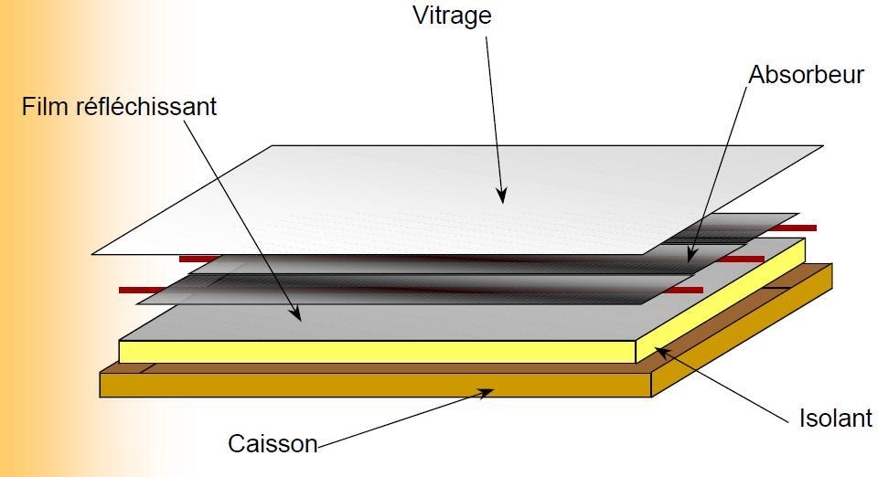
Figure 2.7: Différents composants d’un capteur plan solaire.

2.4.1.1.1 L’absorbeur

Deux fonctions incombent à l’absorbeur [24] :

1. Absorber la plus grande partie du rayonnement solaire possible
2. Transmettre la chaleur produite vers le fluide caloporteur avec un minimum de pertes.

Le rôle de l’absorbeur est de capter au maximum le rayonnement et d’en réémettre le moins possible. Ces types de surfaces absorbant au maximum et réémettant au minimum ont été nommées surfaces « sélectives ».

La sélectivité de l’absorbeur est très importante, elle est améliorée au moyen de traitements de surface qui ajoutent au support des caractéristiques telles que le rayonnement solaire est très bien absorbé et que le rayonnement infrarouge émis (dû à l’échauffement) est limité.

Deux coefficients déterminent les caractéristiques de ces absorbeurs :
α : coefficient d’absorption (0 à 1, optimum : 1)
ε : coefficient d’émission (0 à 1, optimum : 0)
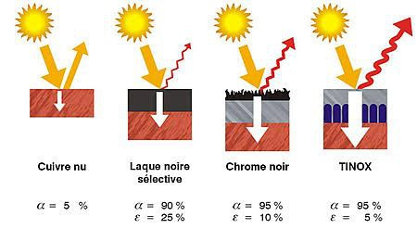
Figure 2.8: Absorptivité et émissivité de divers types de revêtement.

Les différents revêtements possibles :

- La peinture noire :la peinture mate noire du commerce permet d’obtenir un coefficient d’absorption α compris entre 0,9 et 0,95. Mais le degré d’émission ε lui est très élevé (0,85) [25].

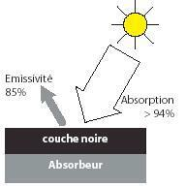
Figure 2.9: Peinture noire sur absorbeur

- Oxyde de chrome :le revêtement en "black chrome" (couleur noire) est composé d'oxyde de chrome déposé sur une sous-couche de nickel, le tout formant une couche extrêmement fine sur un support métallique son coefficient d’absorption α est de 0,95 et son coefficient d’émission ε de 0,12 à 0,18.

- Traitement sous vide : ce revêtement sélectif a été mis au point en 1995 et est facilement reconnaissable par sa couleur bleu marine. Ce procédé consiste à déposer différents métaux (titane, …) sur la surface absorbante en présence du vide. Le coefficient d’absorption α obtenu est supérieur à 0,95 et le coefficient d’émission ε, inférieur à 0,05.

Tableau 2.1: Différents traitements de surface. [26]

Revêtement | Absorption : α | Émission : ε
Peinture noire | 0.9 - 0.95 | > 0.85
Black chrome | 0.95 | 0.12 - 0.18
Traitement sous vide | > 0.95 | < 0.05

Par ailleurs, la forme de l’absorbeur influence également le rendement du capteur. Ainsi la Figure 2.10 montre les formes les plus utilisées dans les capteurs solaires commercialisés.

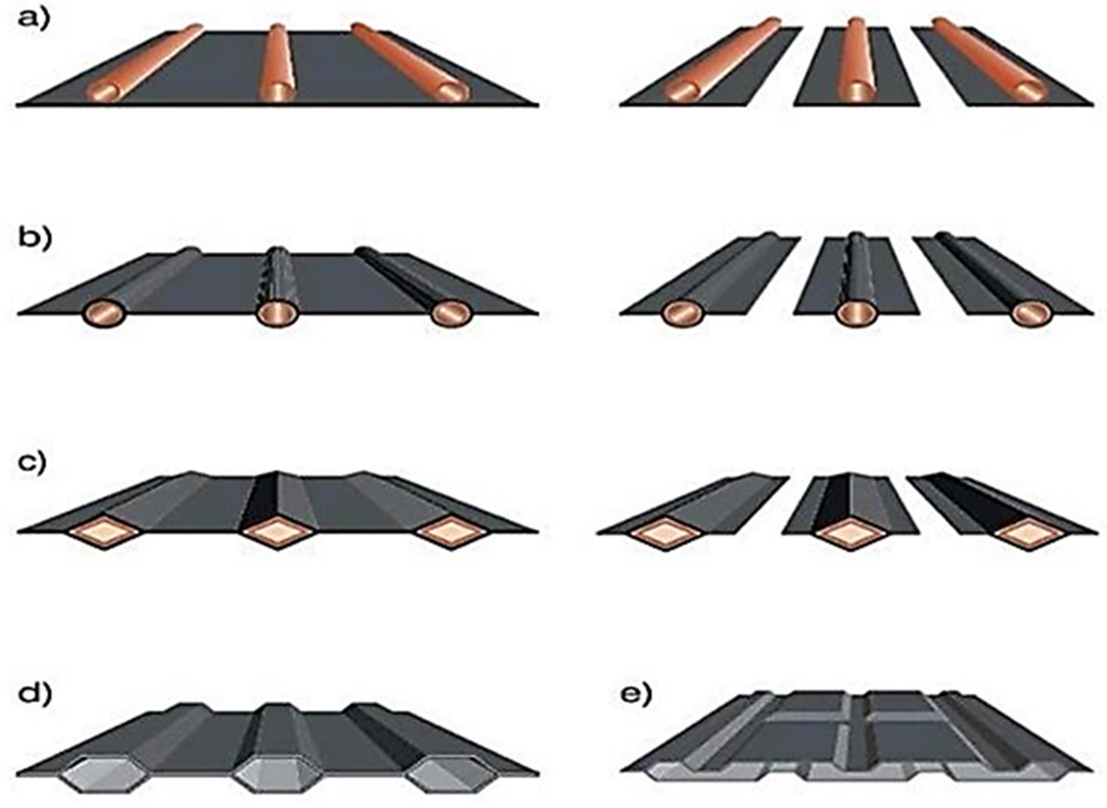
Figure 2.10 : Diverses formes d’absorbeurs (d’après DGS Solar Anlagen 2001)

- Les absorbeurs à plaques ou ailettes de cuivre et tuyauteries de cuivre soudées (les plus utilisés).
- Les absorbeurs à plaques ou ailettes de cuivre et tuyauteries enchâssées.
- Les absorbeurs à plaques ou ailettes d’aluminium et tuyauteries de cuivre.
- Les absorbeurs à plaques d’aluminium profilées soudées.
- Les absorbeurs à plaques d’acier inoxydable profilées soudées.

On distingue également les absorbeurs par les différentes formes de réseau de tuyauterie auxquels ils sont liés (Figure 2.11).

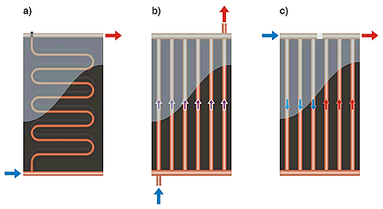
Figure 2.11: Principaux types de réseaux de tuyauteries dans l’absorbeur (d’après DGS Solar Antalgen 2001)

- Les absorbeurs à conduites en serpentin.
- Les absorbeurs à conduites parallèles unidirectionnelles.
- Les absorbeurs à conduites parallèles.

2.4.1.1.2 La couverture transparente

La couverture a une fonction de protection de l’absorbeur, mais elle joue aussi un rôle important dans le bilan thermique en réduisant les pertes de chaleur. Habituellement, on utilise le verre comme couverture transparente [27].

Un tel dispositif représente donc un véritable piège au rayonnement solaire, qui peut être amélioré en munissant le capteur d’une double couverture. Comme couvertures transparentes utilisées dans la conception des capteurs solaire plans, on distingue :

- Le verre

La propriété physique intéressante du verre est qu‘il permet de laisser passer le rayonnement solaire et d’arrêter le rayonnement infrarouge d’un émetteur tel que celui de l’absorbeur. La chaleur est donc bloquée entre l’absorbeur et la couverture : c‘est l’effet de serre.

La couverture doit présenter une bonne résistance aux chocs, aux brusques variations de températures ainsi qu‘aux températures élevées.

Une appellation « verre solaire » existe et fait l’objet d’exigences toutes particulières :

- Le verre doit être trempé pour résister sans risques aux charges thermiques et mécaniques.
- Il doit présenter un haut degré de transmission solaire (par une faible teneur en fer).
- Il doit être doté d’une surface structurée permettant de réduire les reflets directs.

La qualité du verre est caractérisée par son rendement optique ou taux de transmission ξ qui dépend de la nature et de l’épaisseur du vitrage ainsi que de l’angle d’incidence i et de la nature du rayonnement (direct ou diffus) (valeur habituelle de ξ : 0,91).

- Les polycarbonates :

Sont des dérivés de matières plastique à double et à triple lame très fine, reliées entre elles par une multitude de parois pour former des cavités alvéolaires, ces dernières réduisent le mouvement de l’air incarcéré dans cet espace, et permettent de minimiser les pertes thermiques par convection vers l’avant. Leur coefficient de transmission au rayonnement solaire, est de l’ordre de 83% sous une incidence normale à l’état neuf, qui diminue légèrement avec le temps (79% au bout de cinq ans). Il faut noter que l’effet de serre est nettement meilleur avec des couvertures transparentes en verre et en particulier avec des plaques alvéolaires à double paroi. Les polycarbonates, en comparaison avec des couvertures en verre, présentent l’avantage d’avoir une bonne résistance aux chocs thermomécaniques.

2.4.1.1.3 L’isolant :

Limiter les pertes de transmission vers l’extérieur est primordial pour optimiser les performances du capteur [28]. Nombreux sont les produits isolants qui peuvent convenir pour l’isolation des capteurs, mais il faut veiller à la tenue de la température, car une coupure de circulation du fluide caloporteur peut faire monter la température intérieure du capteur à plus de 150°C. Les isolants généralement utilisés sont la laine de verre et les mousses polyuréthanes. Leur épaisseur varie de 4 à 8 cm.

Un bon isolant doit avoir les qualités suivantes :

- Une faible conductivité thermique.
- Une faible densité (pour une faible inertie thermique).
- La chaleur massique doit être basse.
- Une résistance thermique dans l’intervalle des températures de service.

On distingue trois types d’isolants :

- Isolants minéraux

- La laine de verre constituée de fibres de verre très fines, commercialisée sous de nombreuses formes : en plaques, en rouleaux et enrobée dans du plâtre.

- La vermiculite connue aussi sous le nom de mica, qui se présente sous forme de granulés très légers.

- Isolants d’origine végétale

- Le bois bien sec, ses qualités isolantes peuvent être améliorées, s’il est utilisé sous forme de fibres agglomérées.

- La sciure de bois, qui a deux inconvénients : son inflammabilité et sa conductivité qui ont tendance à augmenter avec la chaleur, ce qui la rend inadéquate pour la calorifugation.

- Isolants organiques

- Les matières plastiques, sont de mauvaises conductrices de la chaleur. Leurs propriétés isolantes peuvent être améliorées en insufflant un gaz durant l’étape de solidification, ce qui leur donne la consistance d’une mousse, telle que les mousses phénoliques de conductivité (λ = 0,44Wm -1 k -1) et la mousse de chlorure de polyvinyle (λ =0,033 Wm -1 k -1).

La mousse de polyuréthane existe sous deux aspects :

- Haute densité (d =0,6) suffisamment rigide pour servir à la fabrication des caissons de capteurs, tout en constituant un bon isolant.

- Basse densité (d = 0,03) qui est plus fragile, mais meilleure, pour l’isolation. Il convient de recouvrir ce type de matériau d’un isolant plus résistant à la chaleur si la température dépasse la valeur de 90°C.

- Le polystyrène est très léger, fragile, de couleur blanche, utilisé généralement pour l’emballage. Ses propriétés isolantes sont légèrement moins bonnes que le polyuréthane, mais il est nettement moins cher et il se sublime.

2.4.1.1.4 Le fluide caloporteur :

Le fluide caloporteur est utilisé dans le circuit primaire du capteur solaire. Il a pour rôle de véhiculer la chaleur cédée par l’absorbeur. Différents fluides peuvent être utilisés mais le fluide caloporteur doit satisfaire certaines conditions :

- Grande capacité calorifique.
- Faible viscosité.
- Coefficient de transfert thermique élevé.
- Haut point d’ébullition et bas point de congélation.

Les fluides caloporteurs les plus utilisés sont :

- L’air

L’air comme agent de transport de calories a un grand avantage par son abondance et sa gratuité, est par l’absence de problèmes de gel et de corrosion ce qui donne au capteur une grande durée de vie et moins de travaux d’entretien. Mais pour transporter une quantité raisonnable d’énergie il faut utiliser des volumes d’air très importants.

- L’eau

Des liquides organiques à base de poly phényles hydrogénés ou d’hydrocarbures linéaires traités pour ne pas présenter les mêmes défauts que l’eau, leur chaleur massique est de 0,5 kcal/kg K. Ces hydrocarbures se détériorent en présence de traces d’eau ou d’air et de combustibles à haute température.

2.4.1.1.5 Le coffre

Le coffre fabriqué couramment en aluminium ou en bois, enferme l’absorbeur et l’isolation thermique du capteur, les protégeant ainsi contre l’humidité et les détériorations mécaniques.

2.4.1.2 Fonctionnement d’un capteur solaire plan

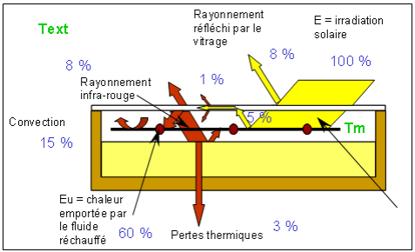
Figure 2.12: Principe de fonctionnement du capteur solaire plan

Le principe de fonctionnement d’un capteur solaire plan est très simple (Figure 2.12) [29] :

Le rayonnement solaire traverse la vitre et arrive sur l’absorbeur muni d’une surface sélective où il est converti en chaleur à sa surface. Le fluide caloporteur qui circule dans l’absorbeur conduit la chaleur captée vers un échangeur de chaleur, à partir duquel elle est transmise au consommateur.

Le vitrage est transparent pour le rayonnement visible et le rayonnement I.R proche mais opaque pour le rayonnement I.R lointain émis par l’absorbeur, ainsi, la couverture transparente crée un effet de serre.

L’isolation thermique en dessous et autour du capteur diminue les déperditions thermiques et augmente ainsi son rendement.

2.4.1.3 Les types de capteurs solaires

2.4.1.3.1 Capteur plan vitré

Un capteur plan solaire vitré (Figure 2.13), comprend un coffre isolant, à l’intérieur duquel est disposé un verre transparent (1), une feuille métallique noire, appelée absorbeur (2), constitué de tuyaux dans lesquels circule le fluide caloporteur (3). En contact avec cette surface absorbante est intégré un isolant aussi bien à l’arrière (4) que sur les côtés (4), afin de réduire les déperditions thermiques.
L’ensemble est monté dans un boîtier (5) en aluminium. La plupart des capteurs plans vitrés (Figure 2.14.a) ; permettent des gains de température allant jusqu’à 70 °C par rapport à la température ambiante et sont de ce fait parfaitement adaptés à la production d’eau chaude sanitaire. [30,31]

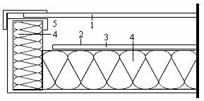
Figure 2.13: Coupe transversale d'un capteur plan vitré.

2.4.1.3.2 Capteur plan sous vide

Un capteur sous vide (Figure 2.14.b), est constitué d’une série de tubes de verre sous vide (6) à l’intérieur desquels se trouve un absorbeur avec un circuit hydraulique, qui capte l’énergie solaire et la transfère au fluide caloporteur. Grâce aux propriétés isolantes du vide, les déperditions de chaleur sont faibles. Ainsi, on peut obtenir des gains de température de 100 °C et plus. Ce type de capteur est particulièrement bien adapté aux applications nécessitant des hautes températures. [32]

2.4.1.3.3 Capteur plan sans vitrage

Ces capteurs simplifiés (Figure 2.14.c), sont généralement constitués d’un absorbeur noir en matière synthétique (7) sans coffre ni couverture transparente. Ils sont particulièrement adaptés aux besoins de chauffage des piscines où l’augmentation de température par rapport à la température ambiante est faible.

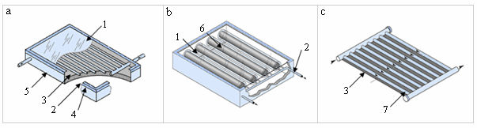
Figure 2.14: Les types de capteurs solaires : (a) Capteur plan vitré, (b) Capteur sous vide,
(c) Capteur sans vitrage.

2.4.2 L’unité de stockage (Ballon d’eau chaude)

L’unité de stockage ou ballon d'eau chaude est un élément indispensable dans le chauffe-eau solaire. Comme son nom l'indique, elle permet de stocker l’eau chaude venant des capteurs pour la restituer au moment des besoins d’utilisation. Elle peut contenir ou non un échangeur de chaleur. De plus, afin d'éviter les déperditions de chaleur vers l'environnement extérieur, le réservoir de stockage doit être bien isolé en choisissant des matériaux isolants suffisamment épais et des matériaux isolants économiques (voir Figure 2.15).

Les caractéristiques du stockage sont [33] :

- Mode accumulation de chaleur (chaleur sensible ou chaleur latente).
- La capacité calorifique de l'inventaire.
- Perte de chaleur du stockage.

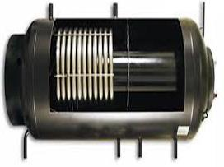
Figure 2.15: Une unité de stockage avec échangeur.

2.4.3 L’échangeur thermique

L’échangeur de chaleur chauffe l'eau potable grâce à la chaleur captée par le rayonnement solaire. Il est situé dans le circuit primaire, à son extrémité. Il à la forme d'une serpentine, car de cette façon, il est possible d'augmenter la surface de contact et donc l'efficacité. L'eau entrant dans le réservoir, à condition qu'elle soit plus froide que le serpentin, se réchauffera. Cette eau, chauffée aux heures ensoleillées, sera disponible pour une consommation ultérieure [34].

2.4.4 Le système d’appoint

Une installation de chauffage d’eau solaire est toujours accompagnée d’un chauffage d’appoint lorsque la température désirée de l’eau dans la partie supérieure du ballon de stockage n’est pas atteinte, il doit y avoir un dispositif de secours pour fournir de l'eau chaude supplémentaire. Ce chauffage peut se faire dans un autre ballon appelé ballon auxiliaire, ou dans le même réservoir. Par conséquent, à tout moment, l'ajout d'eau peut garantir que l'eau est à la bonne température. Indépendamment de l'ensoleillement et de la consommation d'eau chaude. L'énergie de secours peut être du gaz naturel, de l'électricité, ou du fioul, selon les besoins.

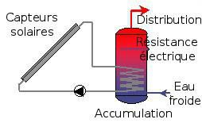
Figure 2.16: Emplacement de l’appoint électrique (résistance)

- Appoint électrique intégré :

C’est le système le plus répandu. Ici, une résistance électrique est intégrée dans le ballon solaire. Elle se met à fonctionner grâce au régulateur quand cela est nécessaire.

- L’appoint séparé :

C’est une situation que l’on rencontre lorsqu’il existe déjà un cumulus, mais qu’on souhaite le compléter par une installation solaire. À ce moment-là, il faut garder le ballon d’origine et acheter un ballon solaire sans appoint intégré [34].

Avantages :

Généralement, l'appoint fait partie d'un ensemble rationnel de chauffage et de fourniture d'eau chaude sanitaire. Le chauffe-eau solaire permettra des économies d'énergie primaire (gaz) importantes, surtout avec une chaudière gaz à condensation.

Inconvénients :

Investissement plus important dû à la nécessité d'un ballon avec deux échangeurs ainsi que la complexité relative des contrôles et de la programmation de la chaudière. Besoin de maintenir la chaudière allumée pour une utilisation occasionnelle en été.

2.4.5 Le groupe de transfert

Le groupe de transfert est composé de tous les éléments nécessaires pour transférer la chaleur des capteurs à l’unité de stockage dans les meilleures conditions. Il est composé d’une pompe pour faire circuler le fluide caloporteur, d’un ensemble de capteurs de température et d’un système de régulation pour mettre en marche la pompe quand cela est nécessaire.

2.4.5.1 La pompe (circulateur)

Le rôle du circulateur est d’assurer la circulation du fluide caloporteur dans la boucle solaire. Les circulateurs utilisés dans les installations de chauffages centrale avec radiateur (résistant à des températures pouvant atteindre 120 °C) conviennent normalement aussi pour les installations avec chauffe-eau solaire (Voir Figure 2.17).

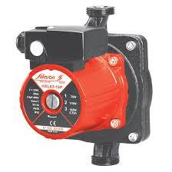
Figure 2.17: Une pompe (Circulateur).

Régulation différentielle :

Le rôle de la pompe de circulation est de permettre un transfert plus rapide des calories captées par l'absorbeur vers le réservoir de stockage. L'utilisation de cette pompe permet aussi d'interrompre le transfert de chaleur lorsque l'eau des capteurs n'est pas plus chaude que celle contenue dans le réservoir. C'est le rôle de la régulation : comparer les deux températures (à la sortie du capteur solaire et dans le réservoir de stockage) et de commander la pompe de circulation uniquement lorsque la première température est supérieure à la deuxième. En pratique, on fixe indépendamment la différence de températures à l'enclenchement (entre 5 et 8°C) et au déclenchement du circulateur (entre 2 et 4°C). Sont assurés par un régulateur différentiel en fonction des températures Tb (Température au bas du ballon) et Tc (Température à la sortie du capteur), représentées sur le schéma simplifié ci-dessous (Figure 2.18).

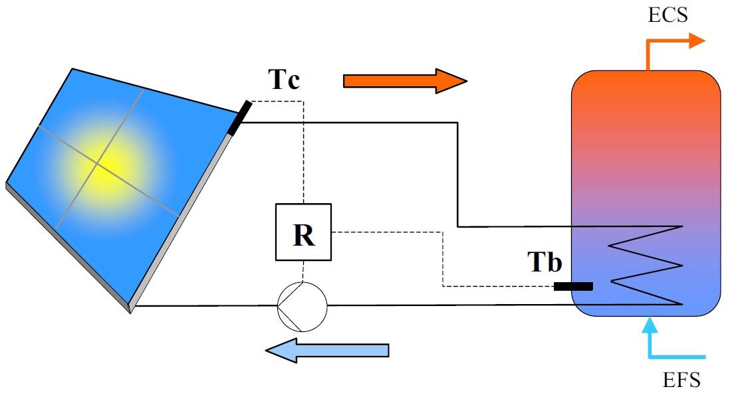
Figure 2.18: Schéma simplifié d’une régulation différentielle.

De plus, la régulation doit intégrer un différentiel au démarrage (DD) et à l'arrêt (DA), basé sur le principe de l’hystérésis. Afin de limiter le nombre de démarrages et d’arrêt du circulateur, certains fabricants.

2.4.5.2 Le circuit calorifique (tuyauterie)

La tuyauterie sert au transfert du fluide caloporteur, son étude et son installation doivent être suivies avec soin pour éviter de graves ennuis. Le circuit de tuyauterie doit être le plus simple possible, c’est-à-dire, court et éviter les changements de diamètre. Les tuyaux doivent être soigneusement calorifugés, le circuit de fluide caloporteur comprend plusieurs appareils dont les principaux composants sont :

- Une soupape de sécurité :

La soupape est obligatoire, elle est chargée d’évacuer d’éventuelles surpressions dans le circuit. Elle doit être raccordée au réceptacle du fluide caloporteur. Elle ne doit jamais pouvoir être isolée du circuit. En général, elle est tarée à 6 bars. Certains systèmes sont tarés 3 bars.

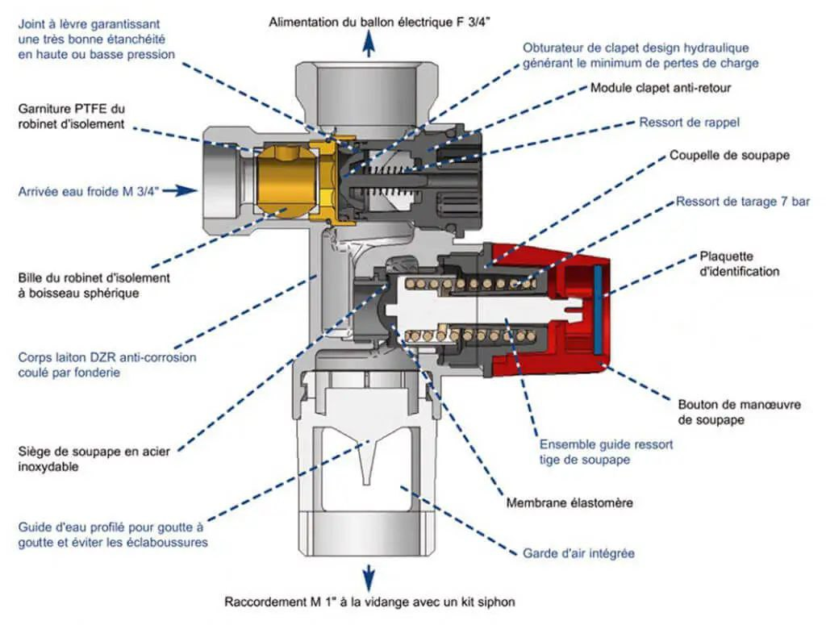
Figure 2.19: Une soupape de sécurité.

- Un vase d’expansion :

Il est obligatoire. Il permet le maintien de la pression quelle que soit la température de l’eau dans le circuit. Il est placé entre le ballon et les capteurs (circuit froid). Il ne doit jamais pouvoir être isolé du circuit. Néanmoins, la présence d’une vanne d’isolement ouverte lors de l’utilisation de l’installation est nécessaire pour une bonne maintenance. La pression de gonflage doit être toujours réalisée avant le remplissage du circuit.

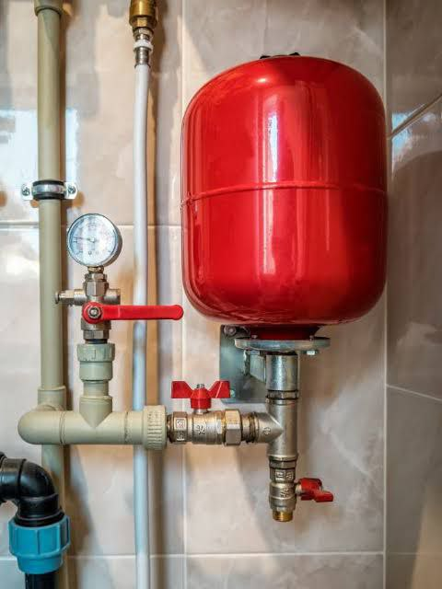
Figure 2.20: Un vase d’expansion.

- Un Purgeur :

Chaque point haut de l’installation doit être pourvu d’un purgeur d’air. Les purgeurs placés aux points hauts des capteurs doivent résister aux très hautes températures (200°C). En fonctionnement, les purgeurs automatiques doivent être isolés par une vanne de sectionnement pour éviter la vidange du circuit primaire par dégazage en cas de montée anormale en température du capteur. Dans le cas de capteurs difficiles d’accès (en toiture par exemple), il peut être confectionné une bouteille de purge au point haut de l’installation avec un report capillaire en cuivre muni d’une vanne dans le local technique.
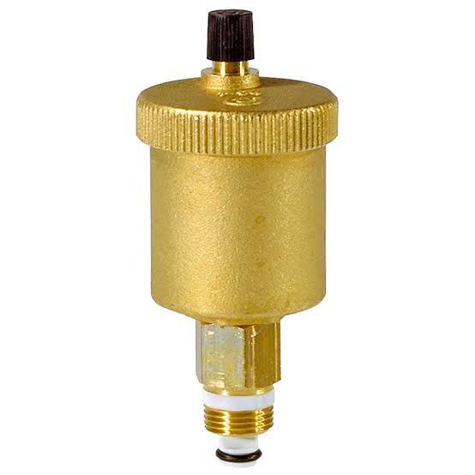
Figure 2.21: Un purgeur d’air.

- Un clapet anti-retour :

Dans le cas d’un CES à circulation forcée, un clapet anti-retour est indispensable lorsque le ballon de stockage est disposé au même niveau ou en dessous des capteurs. Ce clapet évite la formation d’un thermosiphon la nuit et le refroidissement intempestif du ballon de stockage. Les clapets à ressort de bonne qualité sont en règle générale plus fiables. Il est préférable de les installer en position verticale. Il doit permettre une vidange éventuelle du circuit primaire.
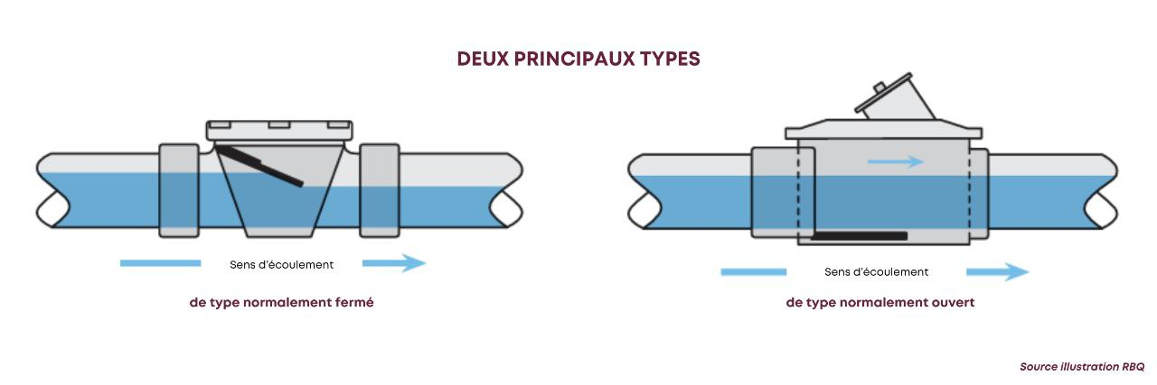
Figure 2.22: Un clapet anti-retour.

- Une isolation :

Habituellement, les matériaux utilisés pour les tuyauteries sont des tubes en cuivre ou des tubes en acier simple. Des systèmes complets comprenant les tuyauteries allées et retour ainsi que le câble pour la sonde de température de capteur et l`isolation. Ce système de tuyauterie permet un gain de temps à l’installation. Les tuyauteries du circuit primaire ont intérêt à être isolée de manière à limiter les pertes chaleur entre les collecteurs et le ballon de stockage.

L’isolation de ces systèmes ne peut en aucun cas être réalisée au moyen d’isolant pour les tuyauteries sanitaires habituelles, car il est indispensable de tenir compte des températures, auxquelles celles-ci seront explorées. L’isolant habituellement utilisé peut résister à une température continue de 150° à 180°.

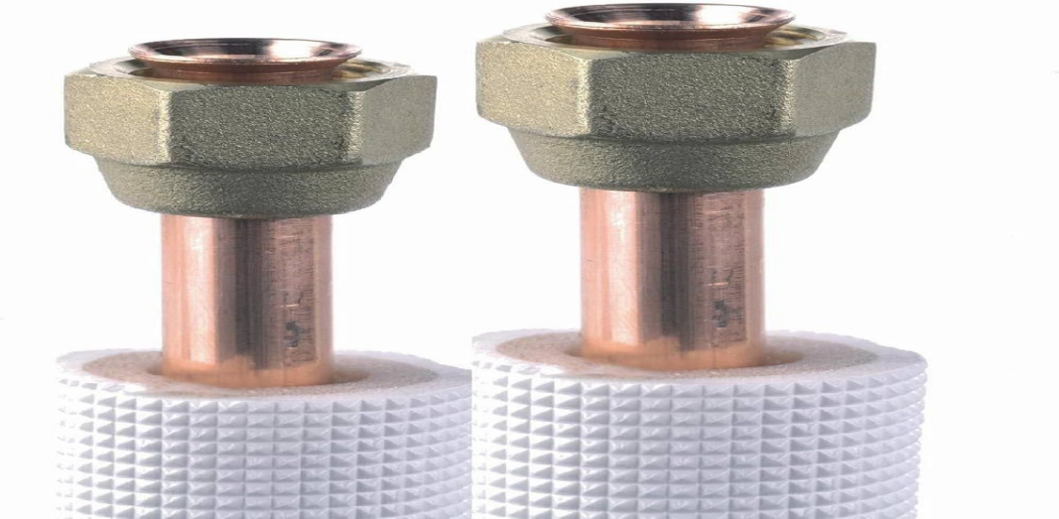
Figure 2.23: Conduites de liaison isolées.

2.4.5.3 Le fluide caloporteur

Le fluide caloporteur (ou liquide calorifique) est chargé de transporter la chaleur entre deux ou plusieurs sources de température. Il est choisi en fonction de ses propriétés physiques et chimiques. Il doit posséder une conductivité thermique élevée, une faible viscosité et une capacité calorifique élevée. Dans le cas des capteurs plans, on utilise de l’eau à laquelle on ajoute un antigel (éthylène glycol) ou bien de l’air.

Par rapport à l’eau, l'air a les avantages suivants [35] :

• Pas de problème de gel l’hiver ou d’ébullition l’été.
• Pas de problème de corrosion (l’air sec).
• Toute fuite est sans conséquence.
• Il n’est pas nécessaire un échangeur pour la chauffe des locaux.
• Le système à mettre en œuvre est plus simple et plus fiable.

Cependant il présente certains inconvénients, à savoir :

• L’air ne peut servir de chauffage des locaux ou pour le séchage solaire.
• Le produit masse volumique capacité calorifique est faible pour l’air contre l'eau.
• Les conduites doivent avoir une forte section pour les laisser passer un débit suffisant

2.5 Conclusion

Ce chapitre souligne qu'une production d'eau chaude sanitaire optimale et un rendement accru d'une installation de chauffage d’eau solaire dépendent du choix adéquat des composants (type de ballon de stockage, type de capteurs solaires, qualité du fluide caloporteur, isolation thermique, …etc.) ainsi que de leur dimensionnement approprié, comme nous le verrons dans le chapitre suivant dans le cadre de l’étude menée à cet objectif.

Chapitre 3

Conception et simulation d’un chauffe-eau solaire individuel

3.1 Introduction :

La production d’eau chaude sanitaire (ECS) à l’aide d’installations solaires thermiques repose sur une estimation précise des besoins énergétiques, ainsi que sur l’optimisation des paramètres techniques tels que l’emplacement géographique, la surface disponible, l’orientation et l’inclinaison des capteurs.

Ce chapitre aborde deux aspects complémentaires : d’une part, le dimensionnement des équipements nécessaires pour couvrir la demande en ECS d’une maison individuelle et d’autre part, l’analyse par simulation de l’influence des paramètres opérationnels sur les performances d’un capteur solaire à eau. Par ailleurs, la simulation thermodynamique s’impose comme un outil efficace pour étudier le comportement des systèmes solaires dans des conditions proches de la réalité, tout en minimisant les coûts et le temps d’expérimentation. Grâce aux capacités de calcul des ordinateurs, il est possible de modéliser le fonctionnement d’une installation sur de longues périodes, offrant ainsi des résultats fiables et représentatifs.

Dans ce chapitre, nous exploitons le logiciel T*SOL de conception et simulation des systèmes thermiques solaires, choisi pour sa richesse fonctionnelle, sa facilité d’utilisation et ses nombreux avantages, afin de valider les choix de dimensionnement effectués et d’évaluer les performances thermiques de notre système de chauffage solaire d’eau sanitaire.

3.2 Partie 1 : Étude et Conception de notre installation d’ECS

- Caractéristiques particulières des composants :

Cette installation se compose de :
- Capteurs solaires plans,
- Réservoir (ballon) de stockage, avec échangeur thermique intégré
- Canalisation (circuit solaire),
- Chauffage d'appoint (chaudière à gaz).

Pour dimensionner notre chauffe-eau solaire, on commence par calculer la capacité du ballon, puis on adapte le nombre de panneaux solaires nécessaires. Une fois ces deux éléments définis, le reste des composants se déduit naturellement. [36]

- Ballon d’eau chaude
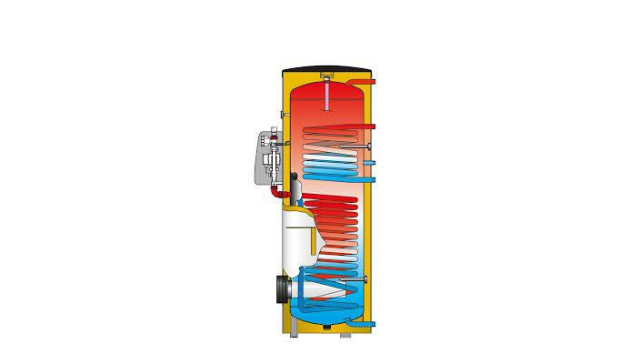
Figure 3.1 : Ballon d’eau chaude
  - Étude des besoins (Consommation) :

La première étape dans le dimensionnement d'un chauffe-eau solaire est la détermination de la consommation individuelle. Cependant, cette quantité dépend de plusieurs paramètres et sa valeur est différente selon les auteurs.

Les quantités d'eau chaude sanitaire nécessaires pour une maison peuvent être déterminées de deux manières différentes : soit par le biais du nombre d'habitants, soit par celui des équipements. Notons par ailleurs que les valeurs données ci-après doivent être reconsidérées pour les pays en voie de développement.

Besoins en fonction des habitants :
Le Tableau 3.1 suivant est un récapitulatif des consommations journalières par personne [36].

Tableau 3.1 : Besoins journalier par personne en l/j
Habitations | Confort minimal | Confort normal | Confort maximal
Consommation (l/j) par personne à 50 C° | 30 | 50 | 75
Consommation (l/j) par personne à 50 C° | Dans la décade à venir
Consommation (l/j) par personne à 50 C° | 35 | 55 | 80

Pour une construction habitée où l'on connaît le nombre d'habitants, les besoins s'obtiennent en faisant le produit du nombre d'habitants par la valeur de la consommation pour le niveau de confort désiré.

Variables qui influent sur la consommation :
Les besoins individuels en ECS sont rattachés aux éléments suivants :
- La nature de l'utilisation qui correspond au type de local (habitation, hôtel, bureau, hôpital, …etc.).
- Le genre de vie des utilisateurs qui tient compte du pays, des coutumes, de la région, du climat et du niveau de vie.
- L’équipement unitaire thermique.
- La saison : selon qu'on soit en période de froid ou non, la consommation en eau chaude sanitaire varie fortement comme on peut le voir sur la figure ci-dessous.

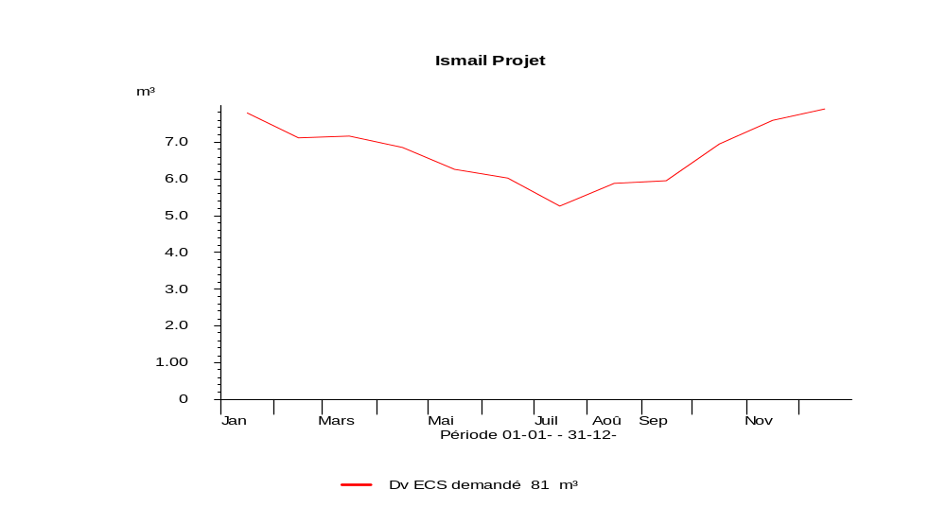
Figure 3.2 : Variation de consommation d'ECS.

Cette courbe caractérise le relevé dans un logement existant. On y voit que la consommation varie d'un mois à l'autre. Néanmoins, il est-il noté que dans le dimensionnement, seule la valeur maximale est pertinente. Le jour de la semaine et le moment de la journée, son influence se voit sur la figure suivante [37].

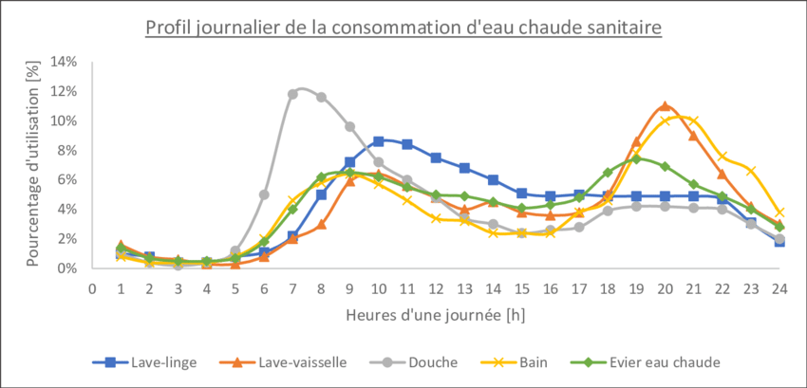

Figure 3.3 : Profil journalier de la consommation de l'ECS.

En 2010, on considérait qu’une personne consommait environ 50 litres d’eau chaude (à 55°) par jour. En fait, on peut estimer que les chiffres varient de 30 à 80 litres selon les utilisateurs. 30 litres pour une personne économe, 50 litres assez souvent, au-delà on en parle de moins en moins. Si on regarde la base retenue par le simulateur de l’INES, il propose un volume de 35 litres à 60° par jour et par personne. [36]

1.2 Choix de la température de stockage d’eau chaude, TEC
Le dimensionnement d’un ballon de stockage de l’eau chaude se base principalement sur la température de consigne choisie au préalable (appelée par la suite Tec). Le choix de cette température se fait en fonction de la température souhaitée au niveau des points de soutirage.

Dans les cas courants d’utilisation d’eau chaude sanitaire, il est conseillé de choisir une température de stockage de 55 à 60°C. Des températures supérieures à 60°C présentent les inconvénients suivants [38] :

- Forte augmentation de l’entartrage.
- Usure rapide de la robinetterie.
- Risque de brûlures.
- Augmentation des pertes par stockage.

1.3 Calcul du volume du ballon de stockage
Le volume minimal de stockage de l’eau chaude se calcule comme qui suit :

V_{𝑆𝑇}, _{𝑚𝑖𝑛} = $\frac{2×VP×P×(TEC-TEF) }{(TST-TEF)}$………………. (Eq 3.1)

Avec :
V_{𝑆𝑇}, _{𝑚𝑖𝑛} : Volume minimal du ballon en litres.
2 : Coefficient de sécurité pour garantir la couverture des besoins.
$VP$ : Consommation journalière par personne en litres.
P : Nombre de personnes.
T_{EC} : Température souhaitée de l’eau chaude sanitaire en °C.
T_{EF} : Température de l’eau froide en °C.
T_{ST}: Température de stockage de l’eau dans le ballon.

Paramètres de température :
Température souhaitée de l’eau chaude sanitaire 55°C.
Température de l’eau froide 10°C.
Température de stockage de l’eau dans le ballon 60°C
La température d'eau froide à indiquer est généralement la température introduite au niveau du raccordement d'eau froide (env. 7 - 15°C).

Nous allons donc définir le volume du ballon de stockage pour une maison isolée abritant 7 personnes. Ce premier calcul nous a permis de constater que le volume de ballon doit être au minimum 504 litres pour une famille de 7 personnes afin de pouvoir stocker suffisamment d’eau chaude pour la journée la plus froide de l’année dans la région de Mascara. Tous les volumes du ballon ne sont pas accessibles au niveau commercial, mais on peut recommander un ballon standard de 600 L.

Tableau 3.2 : Résultats d’évaluation du volume de ballon de stockage.

Calcul du volume de ballon de stockage 𝑉𝑆𝑇,

Formule | Calcul | Résultat
V_{𝑆𝑇}, _{𝑚𝑖𝑛}= $\frac{2×VP×P×(tEC-tEF) }{(tST-tEF)}$ | $$\frac{2×40×7×(55-10) }{(60-10)}$$ | - L

- Capteurs solaires plans :
Le rôle d’un capteur solaire est transformer l'énergie solaire en chaleur, les caractéristiques techniques du capteur solaire sont représentées dans le Tableau 3.3 ci-dessous.

Tableau 3.3 : Caractéristiques techniques d’un capteur plan standard
Type de capteur | Standard-Flachkollektor
Produit | Capteur plan standard
Surface brute de capteur | 1m²
Longueur | 1m
Largeur | 1m
Facteur de conversion | 85%
Inclinaison d’installation | 30°
Orientation | 180.0 °
Irradiation sur la surface du capteur | 12399,29 kWh
Capacité thermique spécifique | 6000 J/(m².K)

  - Dimensionnement du capteur thermique

La méthode de dimensionnement est assez simple, elle suit les étapes suivantes :

- Calcul de l’énergie calorifique journalière Ej (en kWh/j)

Elle correspond à l’énergie calorifique journalière à apporter pour chauffer l’eau à une température donnée T_{EC} à partir des différentes températures d’eau froide.
Elle se calcule à partir de la formule suivante :
Ej = V× C_{P}× (T_{ST}-T_{EF}) ……………………………… (Eq 3.2)
Avec :
V : Volume du ballon de stockage.
C_{P}: Capacité thermique de l’eau.
T_{EC}et T_{EF} : respectivement les températures de stockage et de l’eau froide.

- Calcul de la surface totale du panneau
La surface totale du panneau solaire nécessaire à notre installation, se définit comme étant le rapport entre l’énergie utile au chauffage de l’eau à la température souhaitée (notée Ej) et l’énergie effectivement apportée par le soleil.
La formule est la suivante :
S_{TOT} = $\frac{EJ}{GS}$…………………………………………………………… (Eq 3.3)
Avec :
S_{TOT} : Surface totale de panneau en m².
G_{S}: Énergie apportée par le soleil en kWh/m². (En moyenne annuelle, l'énergie solaire globale Gs reçue dans la région de Mascara, est d'environ 1800 à 2200 kWh/m²/an, soit environ 4,9 à 6,0 kWh/m²/jour en moyenne sur l'année).[39]

- Calcul du nombre de panneaux nécessaires (N_{P, th})
Le nombre de panneaux thermiques se déduit facilement selon la relation suivante :
N_{P,th} = [$\frac{STOT}{Su}$]……………………………………………………. (Eq 3.4)
Tel que :
$Su$ : Surface unitaire du capteur solaire en m².

Les données nécessaires pour le dimensionnement de l’installation sont regroupées dans le Tableau 3.4 suivant :

Tableau 3.4 : Données nécessaires au dimensionnement.

Caractéristiques | Valeurs
Consommation journalière par personne | 30
Nombre de personnes | 7
T eau chaude sanitaire T_{EC} | 55
T stockage de l’eau dans le ballon T_{ST} | 60
T de l’eau la plus froide de l’année | 10
Capacité thermique de l’eau ($\frac{Wh}{kg.K}$) | 1,163

Cette série de calculs nous a permis au début d’évaluer l’énergie calorifique nécessaire pour chauffer l’eau à 60°C à partir de la température la plus défavorable de l’année, puis déterminer en deuxième calcul la surface totale de captage requise pour produire cette énergie calorifique (Ej), et enfin déduire le nombre des capteurs thermiques adéquats. Ces étapes sont résumées dans le Tableau 3.5 suivant :

Tableau 3.5 : Les étapes du dimensionnement du panneau solaire thermique.
Calcul de l’énergie calorifique journalière 𝑬_{j} :

Formules | Calculs | Résultats
Ej = v × CP × (Tst-Tef) | 𝐸𝑗= 600 × 1.163 × (60 −10) | 34890 $\frac{kWh}{j}$
Calcul de la surface totale de captage :

S_{TOT} = $\frac{EJ}{GS}$ | S_{TOT} = $\frac{34,89}{5.5}$ | 6.34 m²
Calcul de nombre de panneaux nécessaire 𝑵𝑷,th :

NP,th = [$\frac{STOT}{S}$] | NP,h = [$\frac{6.34}{1}$]= 6,34 | 7

- Circuit solaire
  - Dimensionnement de la tuyauterie
La longueur totale de tuyauterie est résumée dans le Tableau 3.7.

Tableau 3.6 : Résultats du dimensionnement de la tuyauterie.

Emplacement | Longueur (m) | Nombre
Entre le capteur solairethermique et le ballon de stockage | 10 | 2
La longueur totale = 20 m

  - Dimensionnement de l’échangeur

Remarque importante : La présence d’un échangeur entraîne une baisse du rendement global du système car elle provoque, toutes choses étant égales par ailleurs, une augmentation de la température de l’eau dans les capteurs, et donc une augmentation des pertes thermiques des capteurs. On veillera à ce que cette baisse de rendements ne dépasse pas 5% soit un coefficient de transfert thermique de l’échangeur de 100 W/°c (par m² de capteur) minimum.

- Calcul des puissances de chauffage de l'eau sanitaire
La puissance des échangeurs thermiques dans les ballons d’eau chaude dépend du volume de celui-ci et du temps nécessaire à la montée en température. En effet, l'échangeur a pour fonction d’élever la température de l’eau froide du ballon de 10°C à 60°C.
La puissance P_{E}, en W, s’exprime de la façon suivante :

P_{E} = $\frac{m×Cp×ΔT }{Δt }$…………………………………… (Eq 3.5)

Où :
m : La masse d’eau contenue dans le ballon (en kg). Elle se calcule grâce au volume du ballon. En notant V_{Ballon} ce volume (en m³), on a : m = ρ × V_{Ballon}, où ρ est la masse volumique de l’eau (ρ = 1000 kg/m3).
C_{P}: La capacité calorifique de l’eau dans le ballon (en J/kg/°C). C_{P}=4186 J/kg/°C.
ΔT : L’élévation de température de 10°C à 60°C, soit ΔT=50 °C.
Δt : Le temps de montée en température (en s). Généralement, on souhaite que la montée en température de l’eau du ballon se fasse en quelques heures.

Le calcul de la puissance de l’échangeur pour une montée en température de l’eau du ballon de 10°C à 60°C en une durée de temps de 6 heures donne :

P_{E} = $\frac{600×4186 ×50 }{6×3600}$ = 5813,8888 W = 5,81 kW

- La conduction thermique :
uA = $\frac{PE}{ΔT}$ = $\frac{5813,8888}{50}$ = 116.28 W/k

- Dimensionnement de l’appoint (Chaudière à gaz)

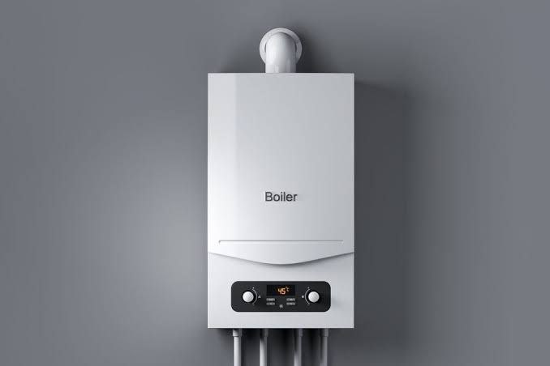
Figure 3.4 : l’appoint (Chaudière à gaz)

La puissance d’une chaudière équivaut à l’énergie que celle-ci est en mesure de délivrer pour chauffer une habitation et, le cas échéant, pour produire de l’eau chaude. La puissance d’une chaudière est exprimée en kW. [40]

En clair, la chaudière brûle un combustible (du gaz ou du fioul par exemple), puis la chaleur produite est transmise à l’eau pour la chauffer. Nous disposons alors d’eau chaude sanitaire (ou ECS), c’est-à-dire de l’eau que nous utilisons la douche, prendre des bains, faire la vaisselle ou le ménage…etc. En somme, c’est l’eau chaude qui sort des différents points d’eau domestiques.

- Puissance d'une chaudière à gaz dédiée à l'appoint ECS solaire

Recommandations générales :
- Chaudière instantanée (sans ballon) : 20-28 kW pour un débit suffisant (ex. 10 L/min à ΔT=35°C)
- Avec micro-accumulation (3 L) : 23-28 kW pour appartements <100 m²
- En appoint solaire : Puissance réduite grâce au ballon tampon solaire (ex. 4-8 kW si préchauffage solaire)

Calcul pratique :
Pc (kW) = $\frac{(Débit ECS × ΔT × 1,16)}{(n× 60)}$………………………… (Eq 3.6)

Q : Débit d'eau à chauffer (en L/h)
ΔT : Écart de température nécessaire (°C)
1,16 : Capacité thermique de l'eau (Wh/L/°C)
Δt : Temps de chauffe souhaité (en heures)
η : Rendement chaudière

Débit = 8-12 L/min
ΔT = 45°C (ex. 10°C → 55°C)
η = 0,9 (rendement condensation)
Temps de chauffe : on prend 60 h
Donc :
Pc = (12 × 45 × 1,16) / (0,9 × 60) = 11,6 kW
8-12 kW recommandés (marge de sécurité)

Les résultats des différents dimensionnements effectués sont satisfaisants. Nous avons sélectionné les paramètres nécessaires pour mesurer les tailles des différentes composantes de notre installation solaire de chauffage d’eau sanitaire pour une maison individuelle. Ces résultats devront être confirmés par une analyse expérimentale effectuée au niveau de la partie simulation.

  - Partie 2 : Simulation de l’installation d’ECS

- Présentation du logiciel T*SOL :

Description
T*SOL est le programme de simulation avec lequel vous pouvez calculer le rendement d’un système solaire thermique. Que ce soit pour le chauffage de l’eau domestique, le chauffage d’appoint, les piscines ou la chaleur industrielle, avec T*SOL, vous pouvez concevoir de manière optimale votre système solaire thermique planifié, dimensionner le stockage et les champs de capteurs (également les toits est / ouest) et déterminer l’efficacité économique.

Au début du processus de conception, vous disposez d’un large choix de tous les systèmes pertinents pour le chauffage de l’eau chaude sanitaire et l’assistance au chauffage, ainsi que pour les piscines et la chaleur industrielle. Lors de la conception, vous serez soutenu par des suggestions de dimensionnement et pourrez utiliser une variation de paramètre pour trouver la combinaison optimale, par exemple de la taille de stockage et de la surface du capteur.

Après la simulation, vous recevrez un rapport de projet complet et attrayant avec toutes les données du système ainsi que des résultats détaillés de simulation et de rentabilité. Ce rapport contient également toutes les données nécessaires pour être reconnu comme preuve par BAFA.

L’optimisation des systèmes solaires thermiques dépend de nombreux paramètres. T*SOL aide à trouver la meilleure combinaison possible de réservoirs de stockage, de générateurs de chaleur et de zones de capteurs. Comme le contrôle a également un impact majeur sur l’efficacité, vous pouvez définir avec précision les paramètres de contrôle tels que les températures de commutation et les hauteurs de capteur. La simulation minute par minute vous permet d’établir le rendement solaire ainsi que les besoins exacts des appareils.[41]

- Points forts du logiciel

Représentation graphique des résultats de simulation :
Les paramètres des résultats de simulation tels que les énergies, les températures ou les volumes peuvent être affichés graphiquement. Vous pouvez choisir entre différents formats d’affichage tels que les graphiques à barres et les graphiques linéaires. L’axe du temps peut varier entre un jour et jusqu’à un an. Cela offre de nombreuses options pour analyser le système.

Simulation du rendement solaire et de la couverture en eau chaude sanitaire et chauffage
La simulation annuelle dynamique calcule les températures et les énergies par incréments de temps d’une à six minutes. Les paramètres du système tels que l’efficacité et la fraction solaire sont calculés à partir des résultats de la simulation.

Bases de données avec capteurs solaires, chaudières et réservoirs de stockage
T*SOL est livré avec une base de données étendue. Celui-ci contient plus de :
- 4 000 capteurs (capteurs plans, capteurs tubulaires, capteurs à air, …etc.)
- 5 000 générateurs de chaleur (chaudières à condensation, chaudières à bois, chaudières à granulés, chauffage urbain, …etc.)
- 600 réservoirs de stockage (stockage combiné et tampon, monovalent, bivalent, …etc.)
Il existe également un grand nombre de profils de charge prédéfinis (maisons individuelles et multifamiliales, bâtiment industriel, hôtels, etc.) et une sélection de stations d’eau douce et d’échangeurs de chaleur. Vous pouvez créer, modifier et supprimer vos propres produits.
De plus, les fabricants peuvent faire ajouter gratuitement des réservoirs de stockage supplémentaires, des chaudières, des collecteurs, des stations d’eau douce et des échangeurs de chaleur.

Variation des paramètres
Vous pouvez faire varier jusqu’à deux paramètres en même temps (par exemple, la surface du capteur et le volume de stockage) pour trouver les valeurs optimales pour la combinaison de variables cibles, y compris « rendement », « fraction solaire », « énergie supplémentaire » et « rendement solaire ».

Label énergétique
Depuis le 26 septembre 2015, il est obligatoire pour tous les fabricants, revendeurs et artisans de l’UE d’étiqueter les appareils de chauffage pour les systèmes de chauffage des locaux et d’eau chaude en fonction de leur consommation d’énergie. T*SOL simule l’efficacité énergétique des systèmes de chauffage solaires thermiques et génère l’étiquette du système composite.

Plus de 200 systèmes solaires thermiques préconfigurés
Tous les composants peuvent être paramétrés en détail ou sélectionnés dans la base de données.
- Eau chaude domestique (maison individuelle)
- Chauffage
- Piscine
- Chaleur de processus
- Grands systèmes

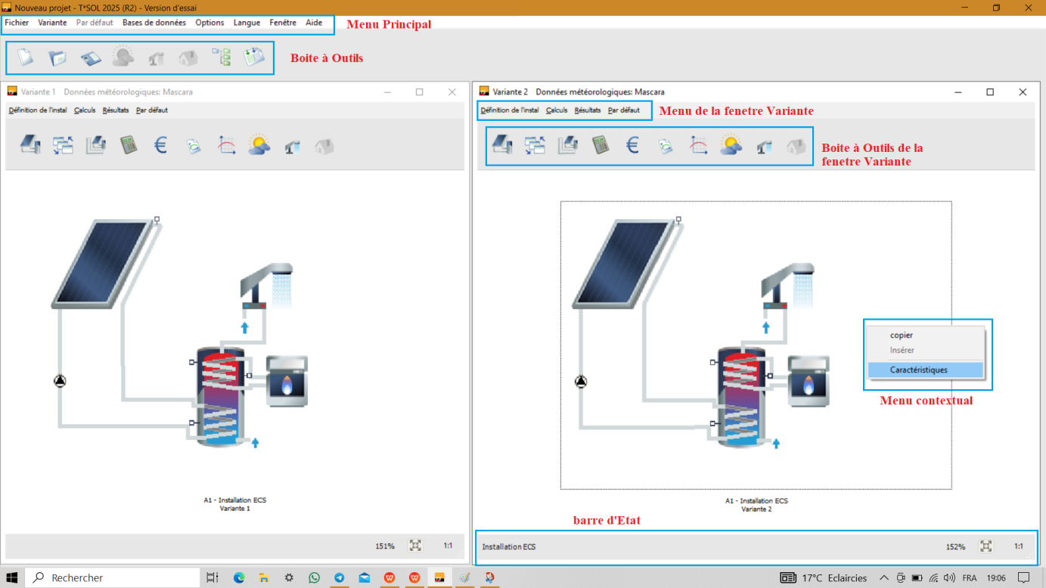
Figure 3.5 : Interface du logiciel T*SOL

L’interface de travail du logiciel T*Sol® est composée du menu principal, d’icônes regroupées dans des boites d’outils, de fenêtres de travail le tout étant complété par un menu contextuel qui s’active avec le bouton droit de la souris. Cette interface a été étudiée afin de faciliter le travail de l’utilisateur lors :

- De la saisie, essentiellement du système, des données météorologiques et la définition des profils de consommation,
- Des calculs et simulations,
- L’analyse des résultats.

Le logiciel permet la création de nouvelles variantes et permet aussi de les comparer.

- Simulation

Le schéma de principe de notre modèle d’installation ECS solaire :

Lors de notre première étape de travail sur la plate-forme T*SOL (version 2025 R4 de Valentin Software), nous avons opté pour une installation de type ECS (eau chaude sanitaire) avec chaudière à gaz (voir la Figure 3.6).

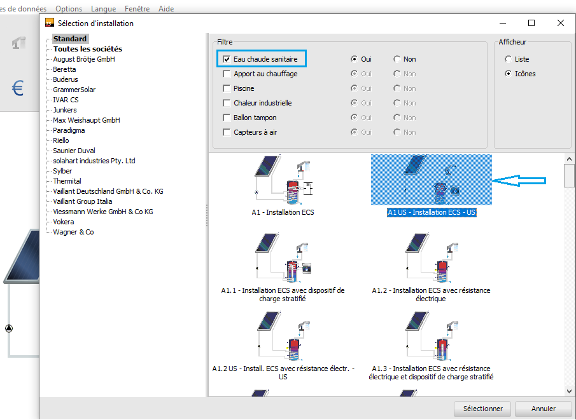
Figure 3.6 : Notre modèle d’installation ECS solaire

- Les compositions de l'installation :
Cette installation se compose de : capteurs solaires plans, réservoir de stockage, canalisation (circuit solaire) et chauffage d'appoint (chaudière à gaz).

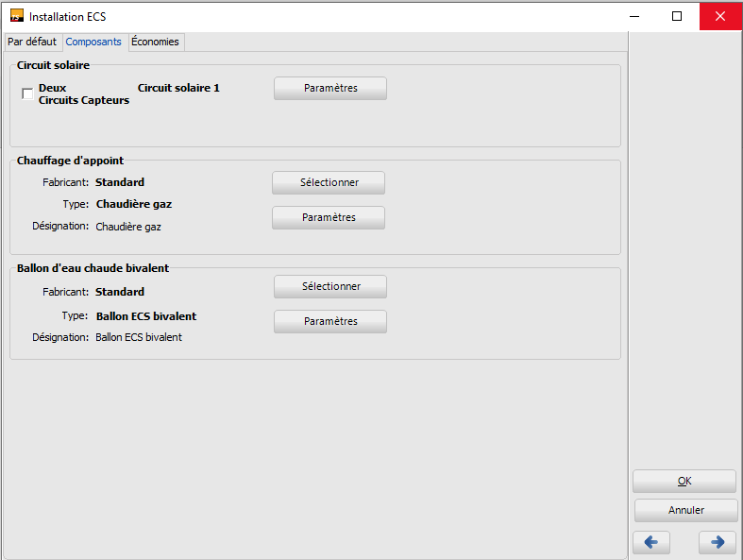
Figure 3.7 : Les composants de l’installation

- Capteur solaire plan :

Le rôle de capteur c’est transformer l'énergie solaire en chaleur, les caractéristiques techniques du capteur solaire sont représentées dans le tableau 3.7 ci-dessous.

Tableau 3.7 : Caractéristiques techniques du capteur.
Type de capteur | Standard-Flachkollektor
Produit | Capteur plan standard
Surface brute de capteur | 1m²
Longueur | 1m
Largeur | 1m
Facteur de conversion | 85%
Nombre de capteur | 7
Surface totale brute | 7.00 m²
Inclinaison d’installation | 30°
Orientation | 180.0 °
Irradiation sur la surface du capteur | 12399,29 kWh
Capacité thermique spécifique | - m².K)

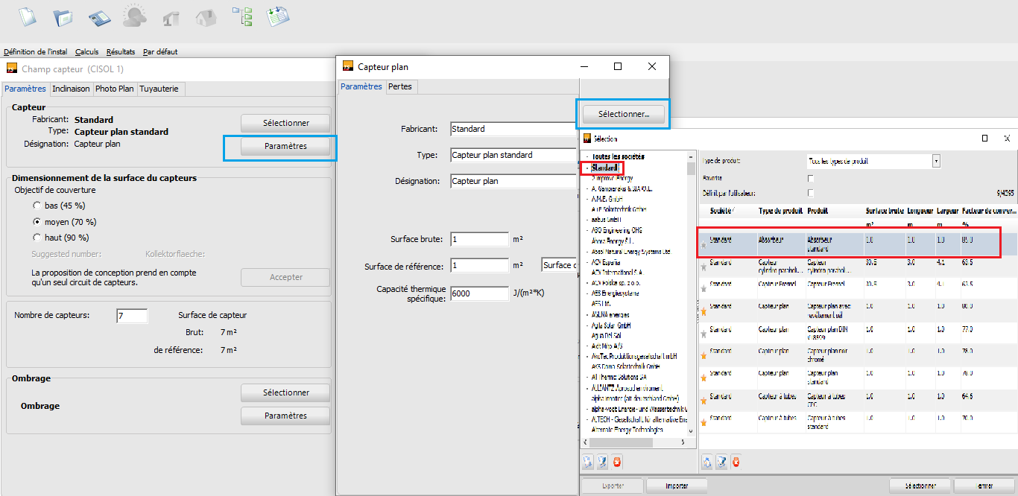
Figure 3.8 : Caractéristiques techniques du capteur.

- Ballon d’eau chaude
Dans le tableau 3.8 nous allons présenter les déférents paramètres utilisés dans le ballon d’eau chaude.

Tableau 3.8 : Les déférents paramètres utilisés dans le ballon d’eau chaude.

Type | Ballon ECS bivalent
Fabricant | Standard
Volume | 600L (0.6 m³)
Hauteur | 1,8 Diamètre
Épaisseur de l’isolation | 100mm
Conduction thermique | 0,065W/ (m.K)

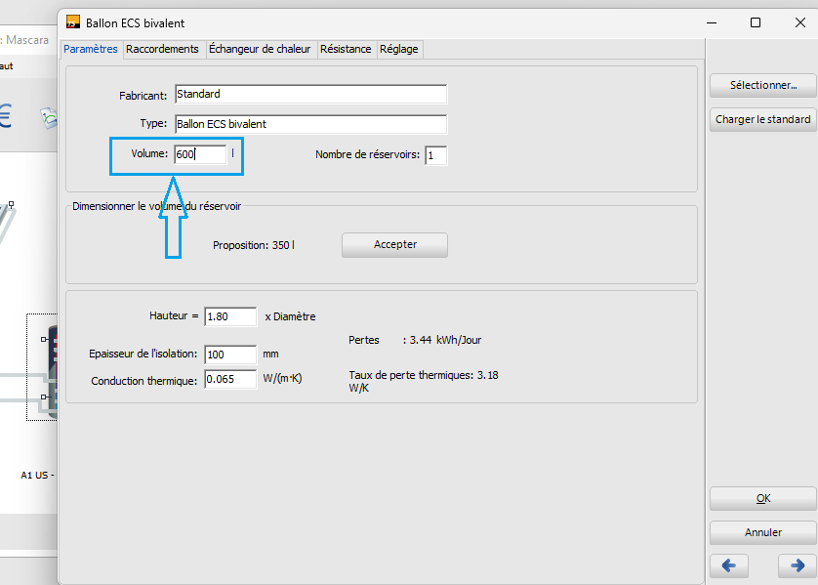
Figure 3.9 : Dimensionnement du volume du ballon

- Consommation ECS :

Tableau 3.9 : Les déférents paramètres utilisés dans le ballon d’eau chaude.

Valeurs | Par défaut ECS
Consommation journalière | 231 L
Température souhaitée | 57 °C

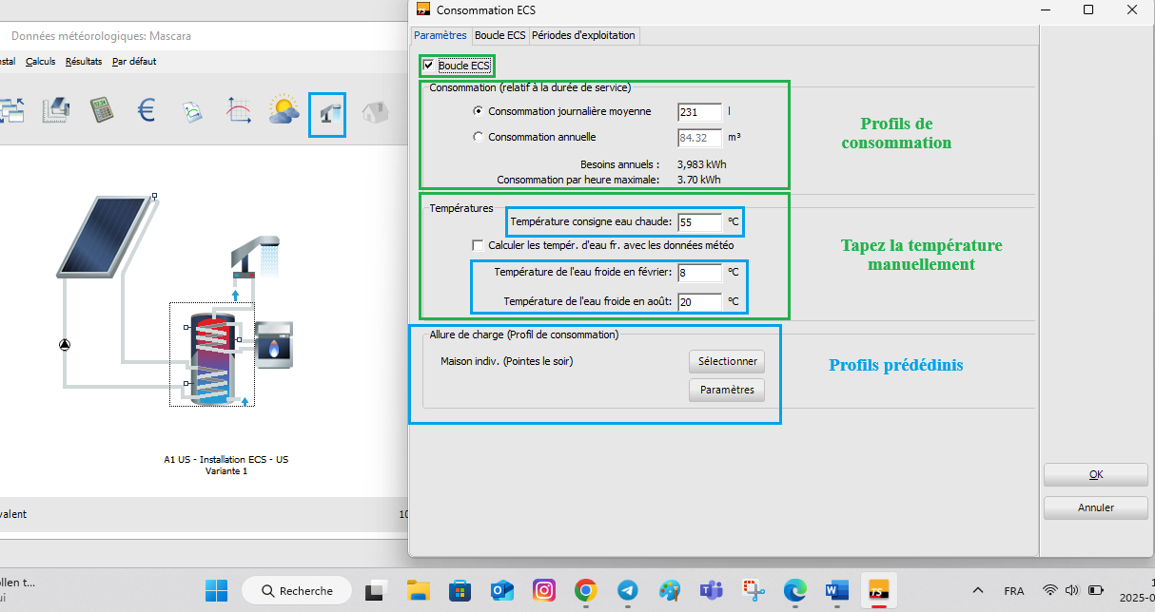
Figure 3.10 : Entrée des paramètres de consommation d’ECS

Tableau 3.10 : Consommation mensuelle d’ECS.

Mois | Volume (m³)
Jan | 7.8
Fév. | 7.1
Mars | 7.2
Avr. | 6.8
Mai | 6.3
Juin | 6.0
Juil | 5.3
Aout | 5.9
Sep | 6.0
Oct. | 6.9
Nov. | 7.6
Déc. | 7.9

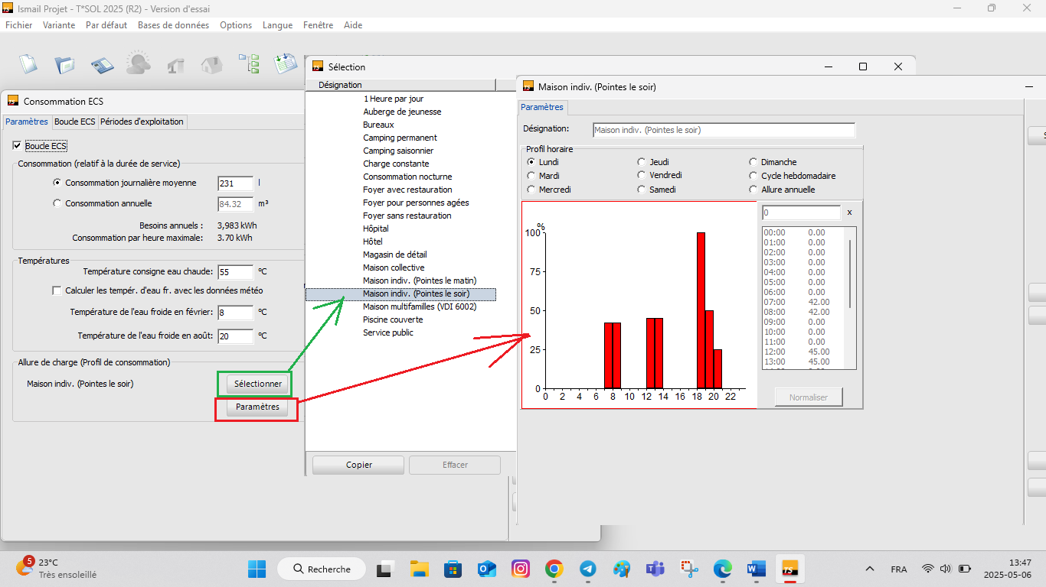
Figure 3.11 : Sélection du type d’utilisation (maison individuelle)

- Circuit solaire
Dans le tableau 3.11 nous allons présenter les déférents paramètres utilisés dans le circuit solaire.

Tableau 3.11 : Les déférents paramètres utilisés dans le circuit solaire.
Débit volumique | 40L/h (par m² de capteur)
Fluide caloporteur | Eau avec 40% de polypropylenglycol
Capacité thermique spécifique résultante | 3588 j/ (kg *K)
Type de tubes | Cuivre

- Tuyauterie :
Tableau 3.12 : Caractéristiques de la tuyauterie :

Longueur simple des tubes
A l'intérieur | 16 m
A l'extérieur | 2 m
Entre les capteurs | 200 mm/Capteur
Conductibilité thermique de l'isolation
A l'intérieur | 0.045 W/(m·K)
A l'extérieur | 0.045 W/(m·K)
Entre les capteurs | 0.045 W/(m·K)
Diamètre nominal des tubes
Intérieur et extérieur | 15mm
Entre les capteurs | 10mm
Épaisseur d’isolation
Intérieur | 20 mm
Extérieur | 20 mm
Entre les capteurs | 20 mm

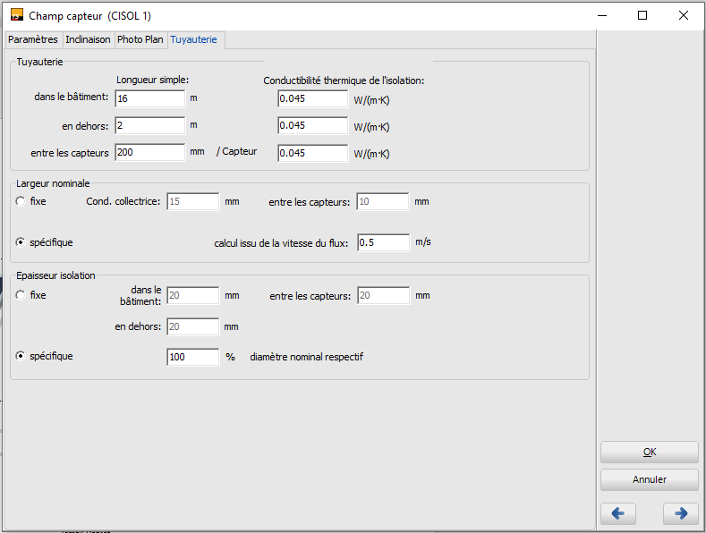
Figure 3.12 : Caractéristiques de la tuyauterie

- L’appoint (Chaudière à gaz)

Tableau 3.13 : Caractéristique de la chaudière d’appoint,

Fabricant | Standard
Type | Gaskessel
Combustible | Gaz naturel H
Puissance nominale | 12 kW

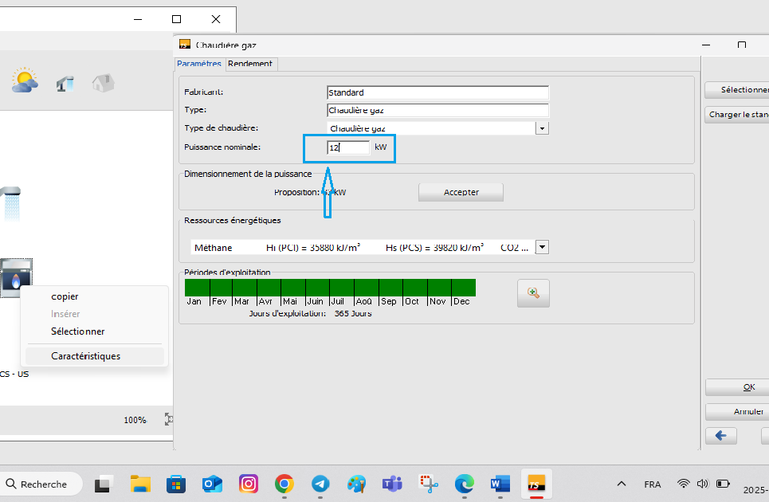
Figure 3.13 : Caractéristique de la chaudière d’appoint

- Données Météo

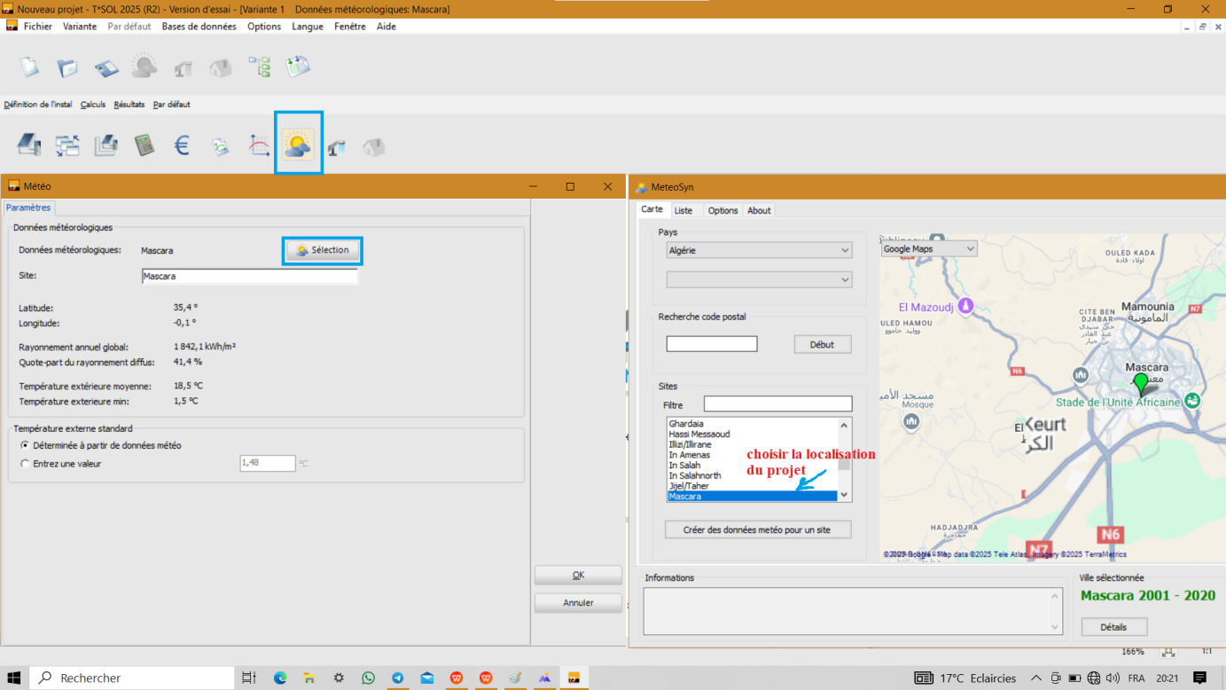
Figure 3.14 : Choix de la localisation du projet.

Paramètre de site :
Présentation de la zone d’étude :
Notre zone d'étude est la région de Mascara (Algérie).
- Rayonnement annuel global : 1846,245 kWh/m²
- Latitude : 35° 23' 47.90" N
- Longitude : 0° 08' 24.97" E
- Altitude : 570 m
- Fuseau horaire : 1

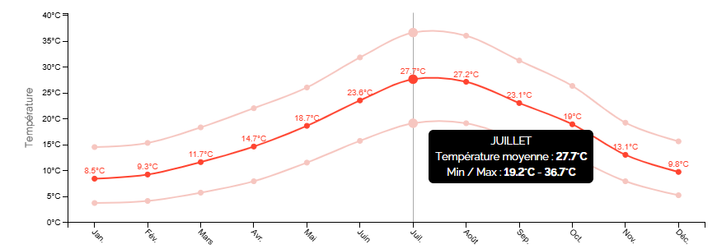
Figure 3.15: Températures moyennes mensuelles à Mascara

Cette section traite du rayonnement solaire incident en ondes courtes quotidien total atteignant la surface du sol sur une zone étendue, en tenant pleinement compte des variations saisonnières sur la longueur du jour, de la hauteur du soleil au-dessus de l'horizon, de l'absorption par les nuages et d'autres composantes atmosphériques. Le rayonnement en ondes courtes inclut la lumière visible et le rayonnement ultraviolet.

La période la plus lumineuse de l'année dure 3,5 mois, du 5 mai au 20 août, avec un rayonnement solaire incident en ondes courtes par mètre carré supérieur à 6,9 kWh. Le mois de l'année le plus lumineux à Mascara est juin, avec une moyenne de 7,8 kWh.

La période la plus sombre de l'année dure 3,4 mois, du 31 octobre au 9 Février, avec un rayonnement solaire incident en ondes courtes par mètre carré inférieur à 3,7 kWh. Le mois de l'année le plus sombre à Mascara est Décembre, avec une moyenne de 2,7 kWh. [39]

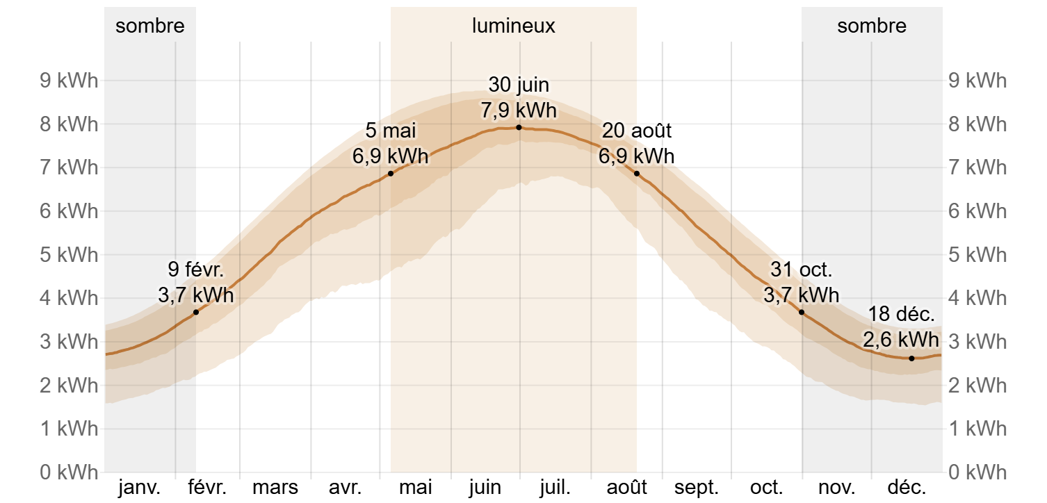
Figure 3.16 : Rayonnement solaire de la région de Mascara

Tableau 3.14 : Énergie solaire par mois à la localité de Mascara. [39]

 | Jan | fev | mar | avr | Mai | Juin | Juil | Aout | Sep | Oct | Nov | dec
Énergie solaire (kWh) | 3.0 | 3.9 | 5.2 | 6.3 | 7.2 | 7.8 | 7.8 | 7.0 | 5.6 | 4.3 | 3.1 | 2.7

On remarque à travers la courbe graphique de la Figure 3.16que le rayonnement horizontal varie avec le changement de saison, où le rayonnement est important pendant la saison d’été et atteint une valeur maximale à la fin juillet et diminue pendant les saisons d'automne et l'hiver, en raison de la formation de nuages et du manque de sources d'énergie solaire pendant l'hiver.

- Résultats de la simulation annuelle :

Cette section présente les résultats de la simulation annuelle. Les résultats de la simulation sont résumés dans le tableau 3.15.

Tableau 3.15 : Résultat de la simulation annuelle.
Puissance installée | 2680 kWh
Surface de capteurs installée (brute) | 6 m²
Irradiation sur la surface du capteur (Surface de réf.) | 12399,29 kWh | 2066,55 kWh/ m²
Énergie délivrée par les capteurs | 5765,59 kWh | 960,93 kWh/ m²
Énergie délivrée par le circuit de capteurs | 4898,36 kWh | 816,39 kWh/ m²
Énergie fournie pour le chauffage d’ECS | 4272,74 kWh
Énergie système solaire pour l'ECS | 4642,93 kWh
Apport d'énergie pour l'appoint | 1750,5 kWh
Émission de CO₂ évitée | 1570,25 kg
Taux de couverture en eau chaude | 80 %
Énergie économisé relative d'énergie supplémentaire (DIN EN 12977) | 71,1 %
Rendement du système | 40 %

Le tableau 3.15 regroupe les résultats de la simulation annuelle, on a remarqué que le rendement total du système est égal à 40%. En contrepartie, nous avons un taux moyen de couverture en eau chaude de 80%.

  - Part de l’énergie solaire par rapport à la consommation d’énergie :

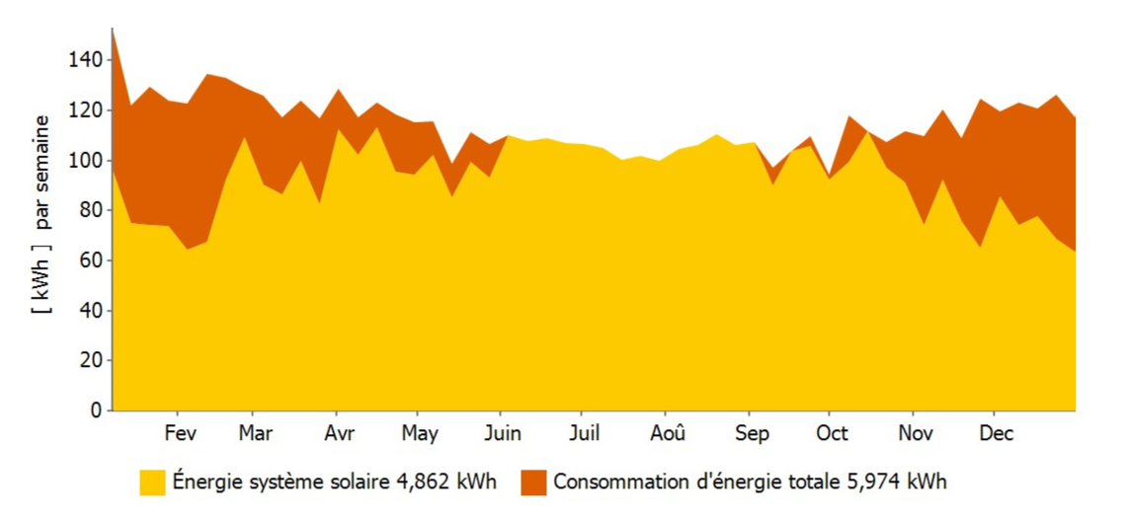
Figure 3.17 : Part de l’énergie solaire par rapport à la consommation d’énergie

Le Figure 3.17illustre la répartition hebdomadaire entre l’énergie fournie par le système solaire et la consommation totale d’énergie sur une année. On remarque que, durant la majeure partie de l’année, l’énergie solaire couvre presque entièrement les besoins énergétiques, limitant ainsi le recours à une source d’énergie auxiliaire. Cependant, pendant les mois les plus froids, notamment de l’automne au printemps (d’Octobre à Mai), la part d’énergie auxiliaire augmente, traduisant une baisse de la production solaire et un besoin accru de complément énergétique. En revanche, durant la période estivale, l’énergie solaire suffit presque totalement à la consommation, ce qui permet de réduire significativement la consommation d’énergie conventionnelle et, par conséquent, les coûts énergétiques annuels.

  - Température maximale journalière dans le capteur

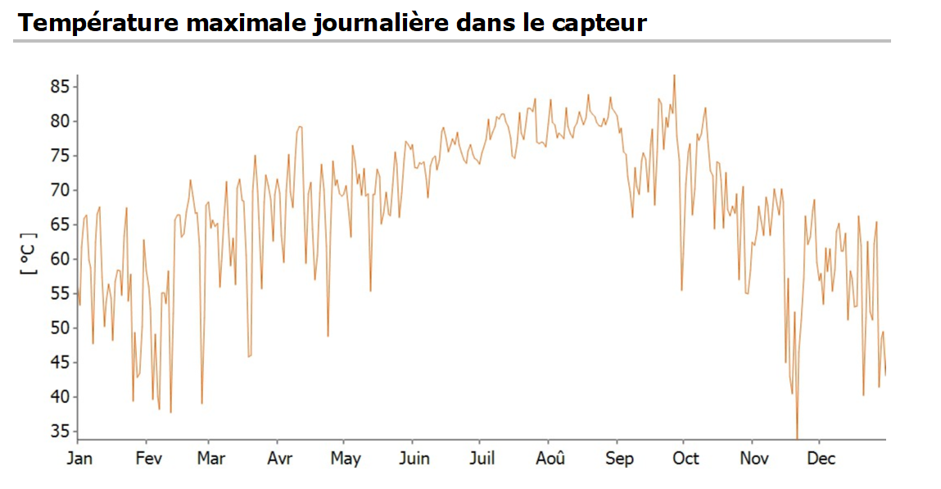
Figure 3.18 : Température maximale journalière dans le capteur

Le Figure 3.18montre l’évolution de la température maximale journalière mesurée dans le capteur solaire tout au long de l’année. On observe que la température atteint ses valeurs les plus élevées pendant la période estivale, dépassant fréquemment 75 °C entre juin et septembre. À l’inverse, durant l’hiver, les températures maximales restent généralement plus basses, oscillant autour de 50 à 60 °C, avec quelques baisses ponctuelles. Cette tendance indique que le capteur solaire est capable d’atteindre des températures élevées, en particulier pendant les mois les plus ensoleillés, assurant ainsi une production efficace d’eau chaude sur une grande partie de l’année, bien que les performances diminuent légèrement pendant les mois les plus froids et moins ensoleillés.

- Diagrammes de la simulation :

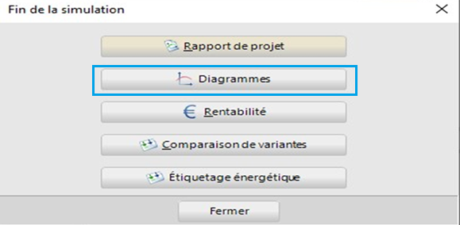
Figure 3.19 : diagrammes de la simulation

À la fin de la simulation, nous appuyons sur le bouton de diagrammes et nous extrayons les diagrammes suivants :

- Graphe de météo

a) La température extérieure

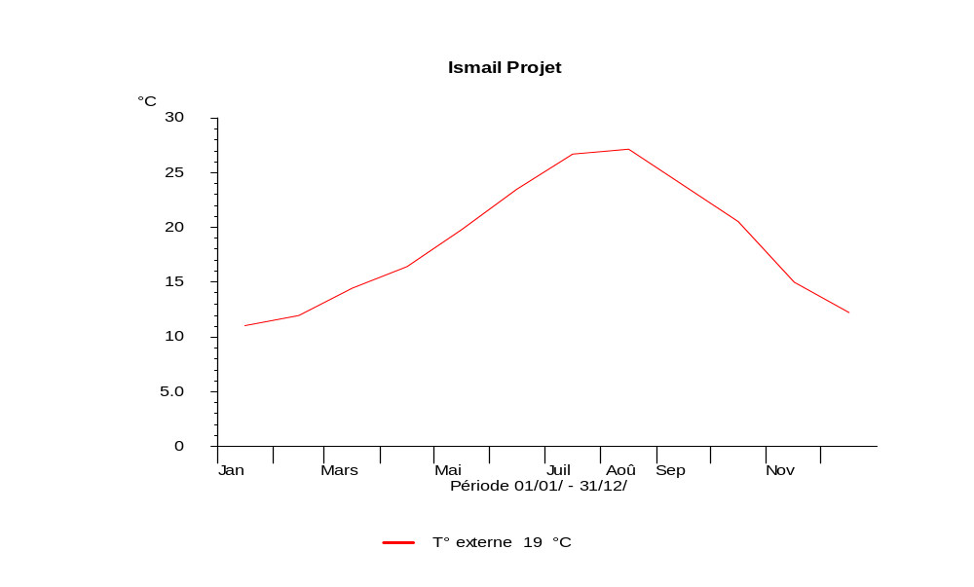
Figure 3.20 : L’évolution de la température extérieure en fonction du mois.

La Figure 3.20 illustre la variation mensuelle de la température extérieure au cours de l’année. On constate que la température est la plus basse en hiver, avec une valeur minimale d’environ 10 °C en janvier, puis elle augmente progressivement pour atteindre un maximum d’environ 30 °C durant les mois d’été, notamment en juillet et août. Après ce pic estival, la température diminue à nouveau en direction de l’automne et de l’hiver. Cette évolution traduit l’influence des saisons sur la température ambiante, avec des écarts marqués entre les périodes froides et chaudes de l’année.

b) Rayonnement global horizontal
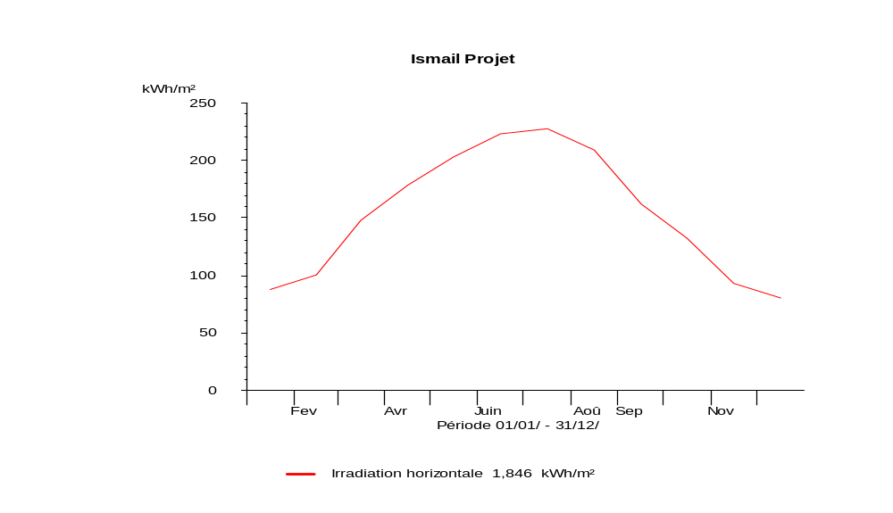
Figure 3.21 : La variation du rayonnement global horizontal

Dans la Figure 3.21, on une évolution cyclique du rayonnement solaire global horizontal qui suit un profil proche d’une sinusoïde, caractéristique des variations saisonnières. Le rayonnement atteint son maximum durant les mois d’été, lorsque l’ensoleillement est le plus intense et les journées les plus longues, tandis que le minimum est enregistré en hiver, période où le soleil est bas sur l’horizon et la durée d’ensoleillement réduite. La somme annuelle de l’irradiation horizontale globale est de 1846 kWh/m², ce qui reflète l’énergie solaire totale disponible sur une surface horizontale durant l’année. Cette variation est principalement due à la position de la Terre sur son orbite et à l’inclinaison de son axe, influençant la hauteur du soleil et la durée du jour.

- Consommation ECS
Dans cette partie on va présenter les figures de consommation ECS.

- Besoin énergétique réchauffement eau sanitaire :

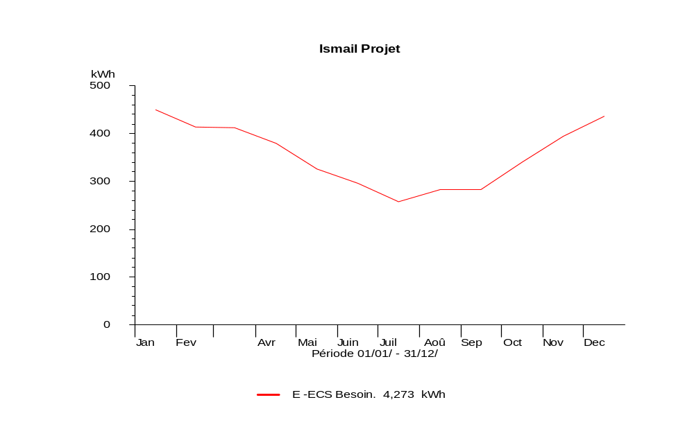
Figure 3.22 : Besoin énergétique réchauffement eau sanitaire.

Le graphe de la Figure 3.22 illustre l’évolution mensuelle des besoins énergétiques pour le réchauffement de l’eau sanitaire au cours de l’année. On constate que la demande énergétique est la plus élevée durant les mois d’hiver, notamment en Janvier et Décembre, où elle dépasse 400 kWh. Cette consommation diminue progressivement à partir du printemps, atteignant son niveau le plus bas en juillet, avec une valeur inférieure à 300 kWh. À partir de Septembre, les besoins énergétiques augmentent de nouveau pour retrouver des niveaux élevés en fin d’année. Cette tendance reflète l’influence des variations saisonnières de température sur la consommation d’énergie pour l’eau chaude sanitaire : les besoins sont plus importants en période froide et diminuent pendant les mois les plus chauds.

- Température eau chaude sanitaire et température eau froide
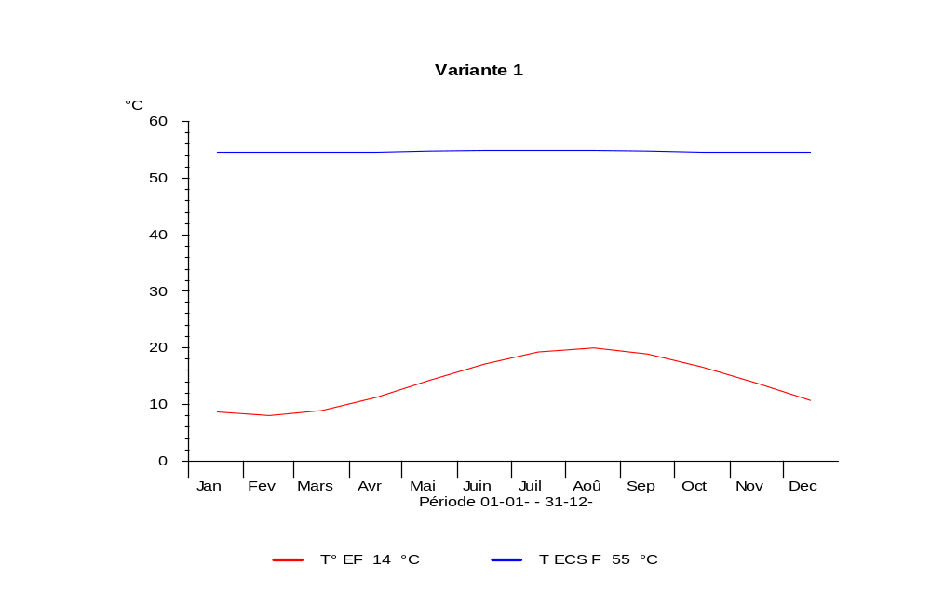
Figure 3.23 : Température eau chaude sanitaire et température eau froide

La Figure 3.23 présente l’évolution mensuelle de la température de l’eau froide sanitaire (courbe rouge) et de l’eau chaude sanitaire (courbe bleue) sur une année complète. On observe que la température de l’eau froide varie de manière significative selon les saisons : elle est la plus basse durant les mois d’hiver (autour de 8 °C à 10 °C en janvier et février), puis augmente progressivement pour atteindre un maximum d’environ 20 °C à 22 °C pendant l’été, notamment entre juillet et septembre. Cette évolution reflète l’influence directe de la température extérieure sur l’eau froide.

En revanche, la température de l’eau chaude sanitaire reste stable tout au long de l’année, se maintenant à environ 55 °C, indépendamment des variations saisonnières. Cette stabilité est essentielle pour garantir le confort des usagers et assurer une hygiène optimale.

Ainsi, le graphique met en évidence la nécessité d’un système de chauffage performant pour compenser les variations de la température de l’eau froide d’alimentation, tout en assurant une température constante de l’eau chaude sanitaire, quelle que soit la période de l’année.

- Champ capteur
Dans cette partie nous allons présenter les figures de champ capteur et circuit solaire :

- Pertes thermique capteur et pertes tuyauterie extérieur et intérieur
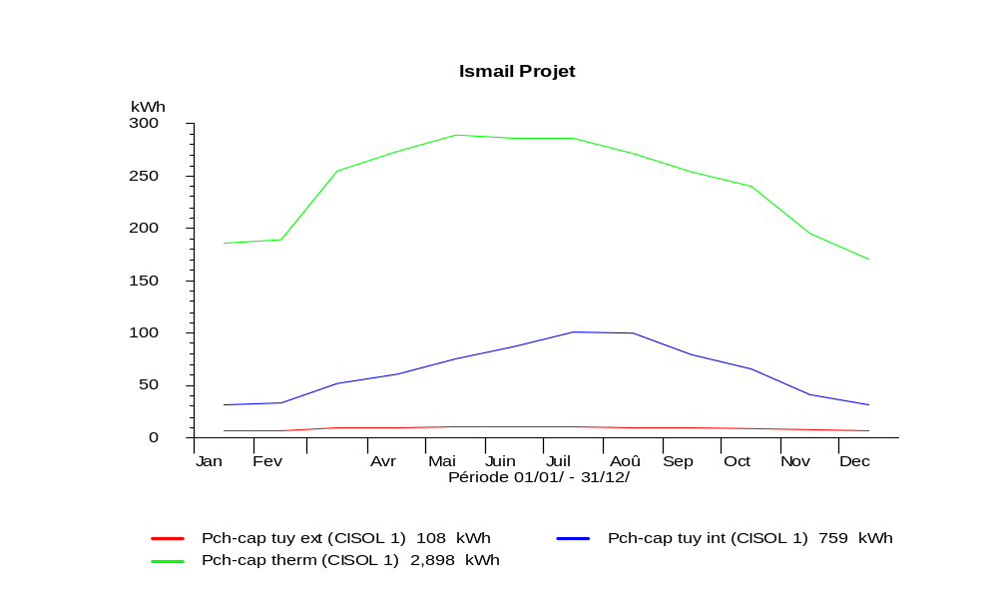
Figure 3.24 : Pertes thermiques capteur et pertes tuyauterie extérieure et intérieure

La Figure 3.24 illustre l’évolution mensuelle des pertes thermiques au niveau du capteur solaire ainsi que des pertes dans la tuyauterie extérieure et intérieure sur une année. On constate que les pertes thermiques du capteur (courbe verte) sont nettement supérieures à celles enregistrées dans la tuyauterie, avec une valeur totale annuelle de 2 898 kWh. Ces pertes suivent une tendance saisonnière : elles augmentent progressivement à partir du printemps, atteignent un maximum entre mai et août, puis diminuent en fin d’année. Cela s’explique par l’élévation de l’ensoleillement et de la température extérieure durant les mois estivaux, ce qui accroît l’activité du capteur et donc ses pertes thermiques.

Les pertes dans la tuyauterie intérieure (courbe bleue), d’un total annuel de 759 kWh, présentent également une variation saisonnière, avec un pic pendant l’été, mais restent nettement inférieures à celles du capteur. Enfin, les pertes dans la tuyauterie extérieure (courbe rouge) sont les plus faibles, totalisant 108 kWh sur l’année, et varient peu d’un mois à l’autre.
En résumé, le graphique met en évidence que la majorité des pertes thermiques du système se concentre au niveau du capteur solaire, tandis que les pertes dans la tuyauterie, qu’elle soit intérieure ou extérieure, restent relativement limitées. Ces résultats soulignent l’importance d’optimiser l’isolation et le rendement du capteur pour améliorer l’efficacité énergétique globale de l’installation.

- Température du capteur
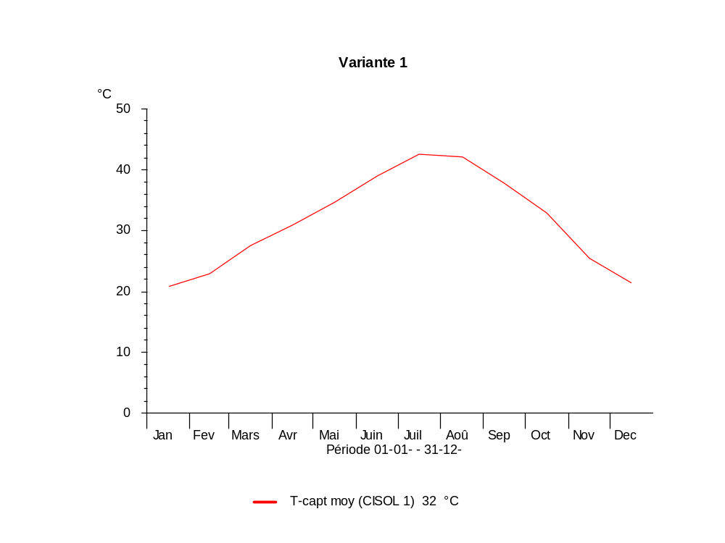
Figure 3.25 : Température de capteur

La Figure 3.25 illustre la variation mensuelle de la température moyenne du capteur solaire sur une année complète. On observe que la température du capteur débute à environ 20 °C en janvier, puis augmente progressivement au fil des mois, atteignant son maximum aux alentours de 43 °C pendant les mois de juillet et août. À partir de septembre, la température commence à diminuer progressivement pour revenir à des valeurs proches de celles du début d’année en décembre. Cette évolution reflète l’influence directe des saisons et de l’ensoleillement sur la performance du capteur solaire. La température moyenne annuelle du capteur est de 32 °C, ce qui indique une bonne capacité de captation thermique tout au long de l’année, avec des performances optimales durant la période estivale.

- Circuit capteur
Dans cette partie nous allons présenter les graphes de circuit capteur et circuit solaire :

- Température en sortie circuit capteurs

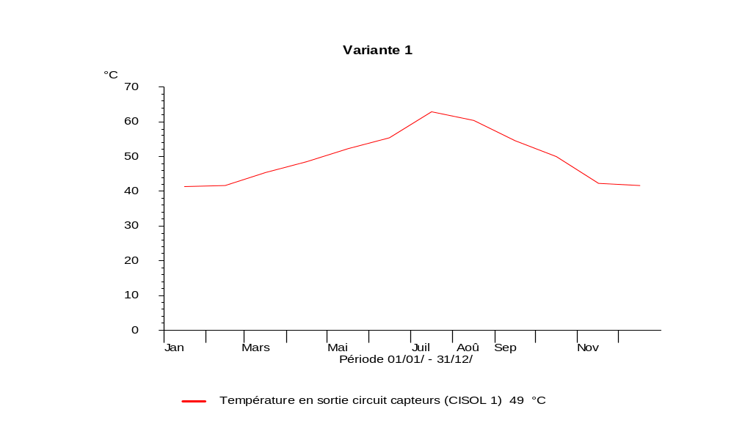
Figure 3.26 : Température en sortie circuit capteurs

La Figure 3.26 présente l’évolution mensuelle de la température en sortie du circuit capteurs sur une année. On observe que la température en sortie reste relativement stable autour de 41 °C durant les mois les plus froids, en janvier et décembre. À partir du printemps, elle augmente progressivement, atteignant un pic maximal d’environ 66 °C en juillet, sous l’effet d’un ensoleillement plus important et de températures extérieures plus élevées. Après ce maximum estival, la température en sortie du circuit capteurs diminue graduellement pour retrouver ses valeurs minimales en fin d’année. Cette tendance met en évidence l’influence directe des conditions climatiques et de l’ensoleillement sur la performance des capteurs solaires. La température moyenne annuelle en sortie du circuit capteurs est de 49 °C, ce qui témoigne d’un fonctionnement efficace du système pour la production d’eau chaude sanitaire tout au long de l’année.

- Rendement circuit capteur

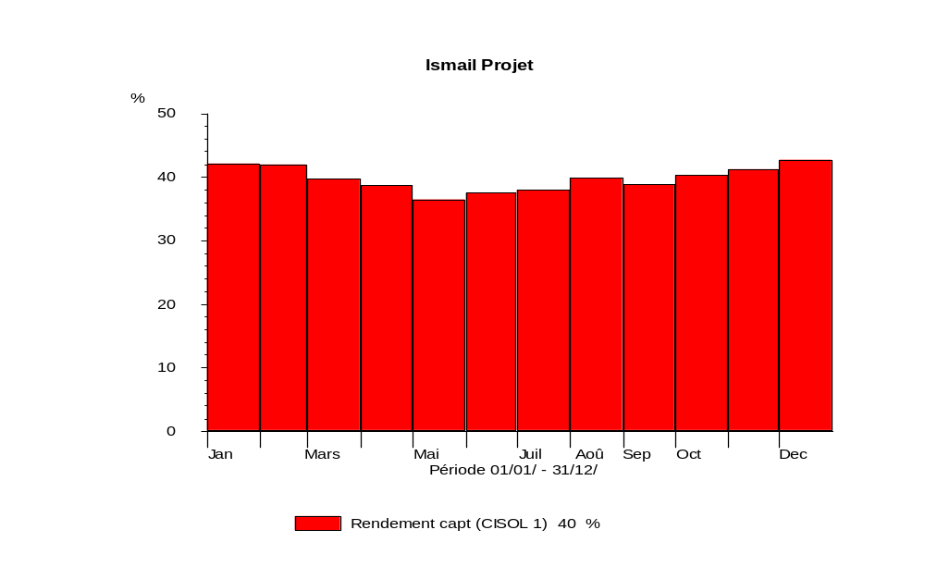
Figure 3.27 : Le rendement moyen du capteur.

Le Figure 3.27est un histogramme qui affiche la réparation du capuchon solaire thermique en utilisant la méthode CISOL 1, avec une valeur de récupération de 40 %.
- Le loyer d'une variété légèrement à la fin de l'année, mais le reste stable entre 35% et 41%.
- L'offre est une remise de 40 % jusqu'en avril et juillet, qui peut inclure :
- Une température ambiante supérieure aux thermomètres les plus importants.
- Utilisation inattendue sans utilisation adéquate (phénomène de surchauffe).
- En été (janvier, février, décembre), le rendement atteint ou la valeur de retour de 40%, ce qui est plus favorable.
Cela peut ne pas être le cas lorsqu'un retour est effectué lorsque plus que la référence est faite, mais il reste à un endroit acceptable. Le capteur solaire affiche un rendement globalement satisfaisant tout au long de l’année. Le rendement moyen reste proche de 40 %, ce qui est cohérent avec les attentes pour un capteur bien conçu. Des variations saisonnières légères sont normales et dépendent des conditions climatiques et de l'utilisation réelle de l'énergie produite.

- Taux de couverture en eau chaude

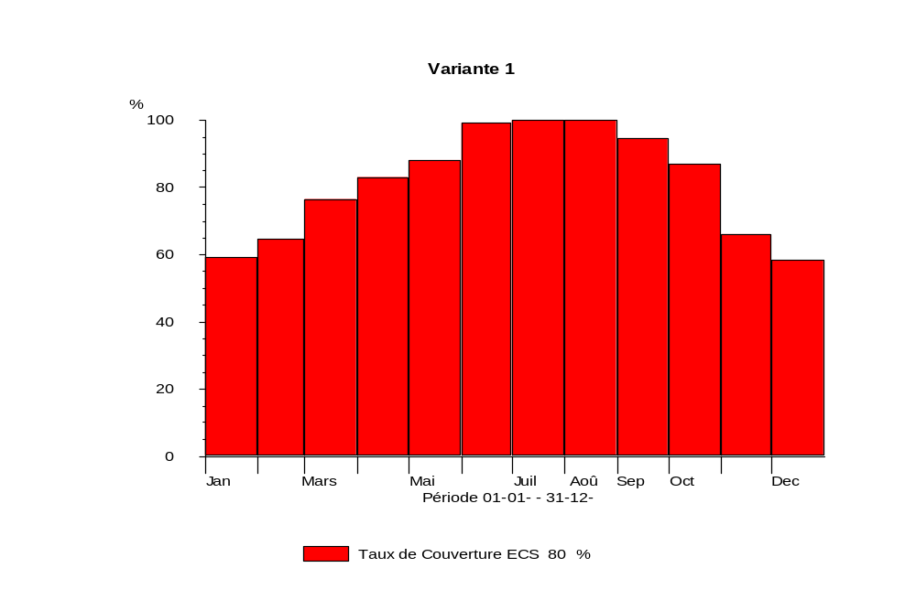
Figure 3.28 : Taux de couverture en eau chaude
La Figure 3.28 présente un histogramme représentant un taux de couverture de l’Eau Chaude Sanitaire (ECS) par énergie solaire, avec un objectif ou un taux fixe de 80 %. Le système solaire thermique est très efficace en été (atteint 100 %) mais moins performant en hiver, ce qui est typique pour les systèmes solaires. Un appoint est donc nécessaire pendant les mois froids pour garantir une couverture élevée d’eau chaude sanitaire.

- Énergie délivrée par le circuit solaire

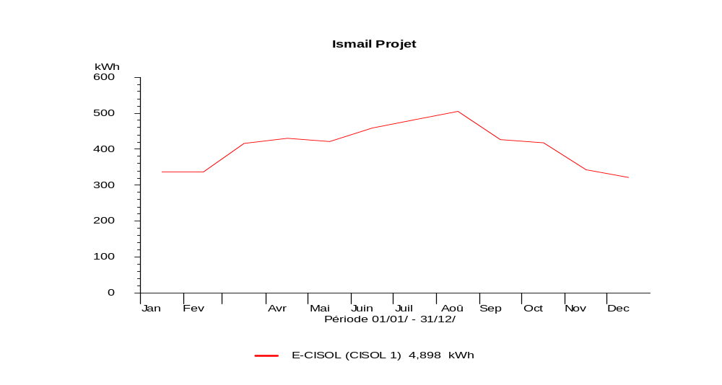
Figure 3.29 : Énergie délivrée par le circuit solaire.

La Figure 3.29représente l’énergie délivrée par le circuit solaire durant une année, on remarque que l’énergie délivrée dans la période du mois juin jusqu’au mois d’août plus que les autres périodes. Nous avons les constatations suivantes :
- Le circuit solaire fonctionne de manière cohérente avec les variations climatiques saisonnières.
- Il délivre plus d’énergie quand l’ensoleillement est fort (été) et moins quand il est faible (hiver).
- Cela confirme que le système est correctement dimensionné et fonctionnel.
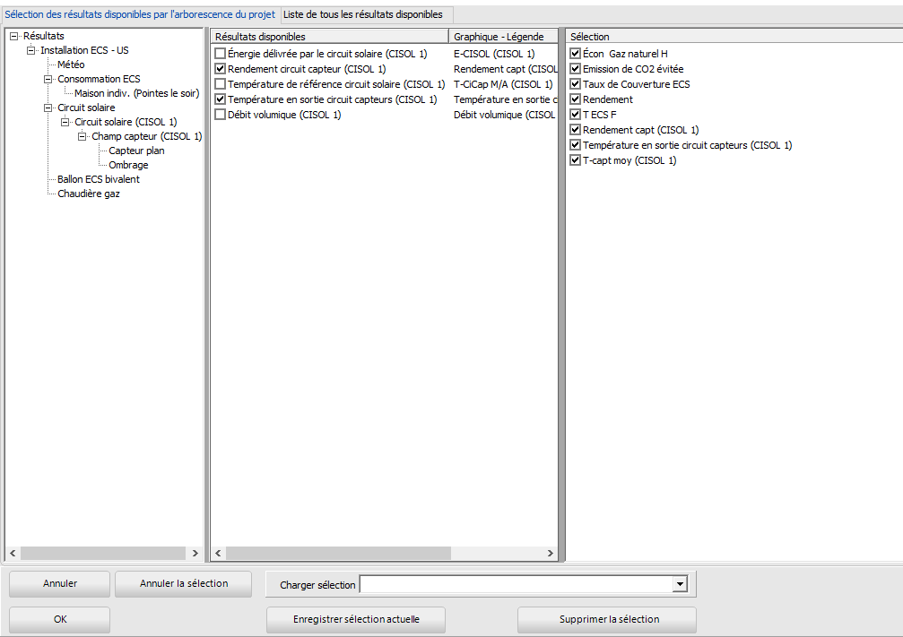

Figure 3.30 : Fenêtre récapitulative de tous les résultats disponibles.

Tableau 3.16 : Résultats de la simulation par mois.

Jan | Fév | Mars | Avril | Mai | Juin | Juillet | Aout | Sep | Oct | Nov | Déc
Installation ECS avec chaudière gaz
Économie méthane en m³
23,5 | 22,8 | 27,5 | 27,1 | 27,9 | 27,1 | 26,2 | 27,4 | 26,3 | 27,8 | 24,4 | 24,8
Émission gaz CO2 évitée en kg
49,6 | 48,1 | 58,2 | 57,3 | 59,0 | 57,2 | 55,5 | 57,9 | 55,5 | 58,7 | 51,5 | 46,1
Taux de couverture eau chaud en %
71,1 | 77,2 | 87,1 | 92,8 | 98,5 | 100,0 | 100,0 | 100,0 | 99,6 | 95,2 | 80,4 | 67,0
Rendement système en %
42 | 42 | 39,8 | 38,2 | 37,3 | 38,1 | 39,0 | 40,2 | 39,7 | 40,0 | 41,4 | 41,9
Consommation ECS
Température eau chaud sanitaire en °C
54,9 | 54,7 | 54,9 | 54,8 | 55,0 | 55,0 | 55,0 | 55,0 | 55,0 | 54,9 | 54,6 | 54,8
Circuit solaire
Température capteur maxi en °C
35,3 | 37,4 | 43,3 | 46,9 | 50,5 | 54,7 | 61,5 | 60,0 | 54,0 | 48,2 | 40,5 | 33,4
Rendement circuit capteurs en %
31,1 | 34,8 | 43,5 | 46,8 | 51,6 | 54,8 | 61,4 | 61,1 | 54,3 | 47,2 | 41,4 | 35,3
Température en sortie circuit capteurs en °C
46,2 | 47,3 | 52,8 | 54,8 | 59,1 | 61,9 | 71,4 | 68,1 | 61,0 | 55,5 | 49,0 | 45,2

D’après le tableau 3.14 on remarque que :

-Le système solaire combiné à une chaudière à gaz montre une performance homogène et fiable tout au long de l’année.
-En été, la production est entièrement solaire, ce qui réduit la dépendance au gaz.
-En hiver, le système reste performant grâce à l’appoint gaz, avec des émissions maîtrisées et un bon taux de couverture.
-Le rendement constant du système global souligne la bonne synergie entre les composants solaires et la chaudière.

- Synthèse des résultats :

On retiendra dans cette section les résultats pertinents de la simulation effectuée :

- L’énergie du rayonnement solaire global est à son maximum en saison d’été.
- L'énergie nécessaire au chauffage d’eau sanitaire est à son maximum en hiver parce que la demande en eau chaude s'y ajoute en cette saison froide.
- L’eau chaude sanitaire garde son allure de température à 55° environ sur tous les mois de l’année, ce qui est une bonne constatation.
- Le taux de couverture en eau chaude sanitaire de notre installation est autour de 80% en moyenne, ce qui peut faire l’objet d’une amélioration future.
- Les performances thermiques du système pendant l’été sont moins bonnes par rapport aux autres saisons, du fait que notre installation ne requiert pas d’appoint électrique en cette saison chaude et donc plus de pertes thermiques du côté circuit capteurs.
- Le rendement global du système affiche une bonne moyenne annuelle de 40% ce qui est très acceptable pour notre installation.

3.4 Conclusion

Dans ce chapitre, nous avons exploité l’outil de conception et de simulation solaire T*SOL dans le but de valider notre installation de chauffage d’eau sanitaire proposée et dimensionnée pour un habitat individuel de 7 personnes. Nous avons choisi ce logiciel en raison de sa performance connue dans le domaine, sa facilité d’emploi et bien d’autres avantages.

Les résultats obtenus montrent que les paramètres climatiques de la région dans laquelle une installation solaire va être exploitée, comme la température extérieure par exemple ou le taux de rayonnement solaire, ont un impact considérable sur le rendement de l’installation. Cette constatation doit inciter à prendre tout son temps dans la conception et le choix des matériaux isolants des installations destinées aux régions froides ou à faible taux d’ensoleillement sans pour autant les surdimensionner, ce qui pourra avoir un effet inverse.

Conclusion Générale

Conclusion Générale

En Algérie, les chauffe-eaux solaires restent peu répandus alors que les besoins en eau chaude sont importants dans tous les domaines. C'est ce qui nous a poussés à choisir cette solution économique et écologique qui améliore le confort des utilisateurs.

Ce projet nous a permis d'étudier, de concevoir et de dimensionner une installation solaire pour produire de l'eau chaude sanitaire dans une maison de 7 personnes située à Mascara. Nous avons travaillé en trois étapes principales.

D'abord, nous avons fait une étude théorique sur le potentiel solaire et les principes de conversion de l'énergie solaire. Ensuite, nous avons analysé les différents types de chauffe-eaux solaires, leurs composants et leur fonctionnement. Enfin, nous avons réalisé le dimensionnement complet de l'installation et simulé son fonctionnement avec le logiciel T*SOL.

Les résultats obtenus montrent que ces systèmes peuvent s'adapter à différents climats, mais leur performance dépend directement de l'ensoleillement de la région où le projet sera installé. Le choix des équipements doit toujours trouver un équilibre entre performance, fiabilité et coût.
La simulation nous a confirmé plusieurs points clés pour optimiser le rendement. Parmi ces points, l’augmentation du débit d’eau chaude qui améliore la récupération d'énergie. Il est important de réduire l'écart de température entre le fluide et l'air ambiant, et bien sûr, plus il y a de soleil, meilleur est le rendement.

Pour aller plus loin, plusieurs pistes semblent intéressantes à explorer. On pourrait étudier des applications pour des bâtiments collectifs. Il serait utile de développer ces solutions dans les régions les plus ensoleillées du pays. Une sensibilisation des utilisateurs pourrait accélérer l'adoption de cette technologie.

Enfin, nous pensons que ce travail peut apporter une contribution utile au développement des énergies renouvelables en Algérie. Il montre concrètement qu'on peut allier innovation technique et respect de l'environnement pour répondre aux besoins quotidiens des gens.

Bibliographie

Bibliographie

[1] Énergies renouvelables : le photovoltaïque et l’éolien CAP, Bac Pro ELEEC, 2012.
[2] Qu'est-ce que le système solaire ?www.le-systeme-solaire.net.Le-système-solaire-à-portée- de-votre-souris, Consulté le 17 février 2025.
[3]Portail du Système solaire, « article de qualité » depuis sa version du 27 juillet 2021.
[4]Portail des étoiles (Soleil), fr.wikipedia.org/wiki/Soleil, Consulté le 18 février 2025
[5] Rayonnement solaire, lenergie-solaire.net/qu-est-ce-que-energie-solaire/rayonnement-solaire, Auteur : Oriol Planas - Ingénieur Technique Industriel, Consulté le 19 février 2025.
[6] Y. JANNOT, ’thermique solaire’, édition mars 2011.
[7] Livre génie énergétique « énergie solaire ». Calcule et optimisation 2011, Jacques Bernard, p. 23.
[8]Méthodes de captage de l'énergie solaire, www.arrow.com/fr-fr/research-and-events/articles/5-methods-of-harvesting-solar-energy, Consulté le 20/02/2025.
[9]L’énergie solaire thermique, www.fr.wikipedia.org/wiki/Énergie_solaire_thermique,
Consulté le 20 février 2025.
[10] Applications de l’énergie solaire, www.senegrid.com/le-blog/applications-de-l-energie-solaire, Consulté le 20 février 2025.
[11] Mesure de l’énergie solaire, www.calculeo.fr/eco-travaux/les-travaux-d-economies-d-energie/energie-solaire-avantages-inconvénients, Consulté le 23 février 2025.
[12] Livre « Eau chaude solaire ». Conception et installation des chauffe-eau solaires, de Chris Laughton, pages 9, 10, 11,20.
[13] l’energie-solaire.net/qu-est-ce-que-energie-solaire/avantages-inconvenients,
Consulté le 01 Mars 2025.
[14] H. K. A, Énergie solaire et son utilisation sous forme thermique et photovoltaïque, Centre de Publication Universitaire, 2003.
[15] F. Bouhired, « Développement des Chauffe-Eau Solaires en Algérie, » Division solaire thermique et géothermique, n° %117, p. 2010.
[16] M. Haouari-Merbaha, I. Tobias, M. Belhamel et J. M. Ruiz, «Extraction and analysis of solar cell parameters from the illuminated current–voltage curve, » Sol. Energy Mater, p. 225–233, 2005.
[17] Hamouda et A. Malek, « Analyse théorique et expérimentale de la consommation d’énergie d’une habitation individuelle dans la ville de Batna, » Revue des Énergies Renouvelables, vol. 9, n° 13, pp. 211-228, 2006.
[18] H. Reitschell et W. Raiss, Traité de chauffage et de climatisation, Dunod, 1974.
[19] Principe de fonctionnement d’un chauffe-eau solaire, www.ademe.fr-principe-fonctionnement-d’un-chauffe-eau-solaire, Consulté le 05 Mars 2025.
[20] ‘Construire Solaire : Installer un chauffe-eau solaire chez soi’, Techniques et Théories solaires, cavalie, 2004.
[21] Types de chauffe-eau solaire, www.outilsolaires.com, Consulté le 06 Mars 2025.
[22] ‘Manuel technique des systèmes à circulation forcée’, Capteurs solaires, Document MEGASUN, 2004.
[23] Rapport, 'Le secteur des énergies renouvelables en Tunisie', Unité pour la promotion des investissements, Tunisie, avril 2002.
[24] Samuel Bragard. De l’étude à réalisation de projets en développement durable, Énergie 2030 Agence s.a. 087/632 444p.
[25] Ben Slama, R. The air solar collectors: Comparative study, introduction of baffles to favor the heat transfer, Solar Energy 81, 139–149p. 2007.
[26]Kellar, K. M, Patankar, S. V. Numerical prediction of flow and heat transfer in parallel plate channel with staggered fins, Journal of heat transfer. 109, pp. 25-30(1987)
[27] Bemer, C, Durst, F, McEligot, DM. Numerical study of fluid flow and heat transfer in a parallel plate channel with baffles, Journal of Heat Transfer, pp. 106-743 (1984).
[28] Cheng Chin-Hsiang and Huang Wen-Hsiung. Numerical prediction for laminar forced convection in parallel-plate channels with transverse fin arrays", International Journal of Heat and Mass Transfer, Volume 34, Issue 11, pp. 2739-2749 (1991)
[29] N, Bellel. Étude des transferts thermiques le long d’un tube cylindrique appliquée à deux géométries ; thèse de doctorat, Université de Constantine. (2004).
[30]R. Bernard,G.MenguyetM.Schwartz,'Lerayonnementsolaire,Conversionthermiqueetapplications', Technique&documentation,Ed.Lavoisier,France,250p.,1983.
[31] J.M.Chasseriau,'Conversionthermiquedurayonnementsolaire',Ed.Dunod,France,273p.,1984.
[32] K. Boulakhras, Étude comparative des performances d'un capteur solaire sous vide et d'un capteur solaire ordinaire, Thèse de Magister, Institut de Physique, Université de Constantine, 1998.
[33] M. D. SIMONET, ’guide au dimensionnement des appareils de production d’eau chaude sanitaire’, Institut de Conseils et d'Études en Développement Durable Wallon A.S.B.L, 2015.
[34] L’échangeur thermique, lenergie-solaire.net/energie-solaire-thermique/composants,
Consulté le 11 Avril 2025.
[35] J, Bernard.Énergie solaire, Calculs et optimisation (2004).
[36] Étude des besoins (Consommation), www.solaire-diffusion.eu/chauffe-eau-solaire/dimensionnement-chauffe-eau-solaire/, Consulté le 28 Avril 2025.
[37] L. Ni et al., « Feasibility study of a localized residential grey water energy-recovery system », Appl. Therm. Eng., vol. 39, p. 53-62, juin 2012.
[38] M.D. SIMONET, ’guide au dimensionnement des appareils de production d’eau chaude sanitaire’, Institut de Conseils et d'Études en Développement Durable Wallon A.S.B. L, 2015.applications, Technique et Documentation. (1979).
[39] Météo et climat : Mascara (Algérie) - Quand partir à Mascara ?
[40] Dimensionnement de l’appoint (Chaudière à gaz), totalenergies.fr/particuliers/gaz/gaz-le-guide/chaudiere-a-gaz/calcul-de-la-puissance-de-la-chaudiere, Consulté le 13 Mai 2025.
[41]Description du logiciel T*SOL, valentin-software.com/TSol_Guide_and_Excel_Tool, Consulté le 02 Mai 2025.

